2019年中诚信托新能源5号集合资金信托计划
2021年6月监管报告

项目名称：中诚信托-贵阳花溪区项目
委托方：中诚信托有限责任公司
受托方：北京康正国际资产评估有限公司
监管人员：庄园
日期：2021年7月10日
目录

1项目基本情况 2
2重大事项披露 2
3项目五证办理及施工进度情况 2
3.1项目五证办理情况说明 3
3.2项目2021年6月施工进度情况 4
3.3项目2021年7月施工计划 7
4印鉴使用情况 8
5合同签订情况 13
6项目销售情况 14
7资金流出情况 15
7.1资金流出情况 15
7.2资金流入情况 18
7.3资金结算 19
附件 20
附件一 银行对账单 20
26
附件二 印章使用纸版台账 28
附件三 项目平面图 35

为了方便阅读之目的，本报告中将部分名称简写为：
·项目公司：贵州恒大隽晟置业有限公司
·中诚信托：中诚信托有限责任公司
·康正：北京康正国际资产评估有限公司

1项目基本情况
标的项目为项目公司建设的恒大溪上桃源项目，位于贵阳市花溪区付官村花冠路中段与花冠南路交汇处。标的项目共3个地块，分别为（G）096、（G）097、（G）098地块；总用地面积419,163.36㎡，其中计容用地面积317,975.22㎡，不计容用地面积101,188.14㎡。总建筑规模1526,288.98㎡，其中计容建筑面积1,113,558.92㎡（其中：商品住房995,104.07㎡，公建配套44,212.19㎡，商业设施74,242.66㎡），不计容建筑面积412,730.06㎡（其中：架空层3,323.19㎡，人防设施67,000.00㎡，停车场335,795.68㎡，其他6,611.19㎡）。
(G)098地块为抵押物，总用地面积110,762.12㎡，其中可计容用地面积79,771.00㎡，不可计容用地面积30,991.12㎡；总建筑规模332,812.38㎡，其中计入容建筑面积247,789.02㎡,不计入容积率面积85,023.36㎡；,总建筑面积211,892.72㎡，兼容性质建筑面积35,896.3㎡。
标的项目拟建106栋建筑，设计户数10,309户，最高建筑高度99.8米，建筑最大层数33层。商业及重大配套公建包括运动场、公共厕所、警务室、居委会办公服务用房、垃圾收集点、农贸市场、邮政、电信营业网点、卫生服务站、幼儿园、小学、养老敬老场所等。

2重大事项披露
本月无

3项目五证办理及施工进度情况

3.1项目五证办理情况说明
根据中诚信托与项目公司签订的合作协议得知，考核时间从中诚信托向项目公司支付第一期首笔标的股权收益权转让价款之日或支付第二期首笔标的股权收益权转让价款之日起（孰先为准）开始计算。本项目于2020年5月30日正式启动，G（19）098地块股权收益权转让价款首次支付日是6月30日，根据中诚信托与项目公司签订的“合作协议”第六条，抵押项目考核时间从2020年6月30日开始计算，项目公司目前已取得首个相关证件。
五证 | 考核取得时间点 | 实际进度
不动产权证书 | - | 2020年12月3日取得G（19）098地块
建设用地规划许可证 | - | 2020年12月3日取得G（19）098地块
建设工程规划许可证 | - | 2021年1月15取得溪上桃源5地块5-23#楼
建筑工程施工许可证 | - | 2021年1月15日取得溪上桃源5地块1-12#、23#楼
预售许可证 | - | 2021-1-22取得溪上桃源5地块1-6#、9-12#、23#楼  2021-5-21取得溪上桃源5地块7#楼
截至2021年6月项目五证办理计划及进度情况

3.2项目2021年6月施工进度情况
标的项目为5个地块，分别为1地块、2地块、3地块、4地块、5地块。首期施工为5地块。
截至2021年6月30日：
1#楼：桩基完成；2#楼：桩基完成；
3#楼：主体结构封顶，砌体28层完成；4#楼：主体结构封顶，砌体28层完成；
5#楼：主体结构封顶，砌体25层完成；6#楼：主体结构封顶，砌体25层完成；
7#楼：33层梁板钢筋绑扎完成，砌体19层完成20%；
8#楼：33层梁板钢筋绑扎完成，砌体19层完成30%；
9#楼：33层梁板钢筋绑扎完成，砌体19层完成50%；
10#楼：33层梁板钢筋绑扎完成，砌体19层完成30%；
11#楼：主体结构封顶，砌体13层完成；12#楼：主体结构封顶，砌体14层完成；
13#楼：负二层结构完成；
14#楼：20层结构完成；15#楼(-2/30)15层结构完成；
16#楼：桩基完成95%；
17#楼：12层梁板钢筋绑扎完成；18#楼：13层墙柱钢筋绑扎完成

标的项目现场照片（2021年6月）
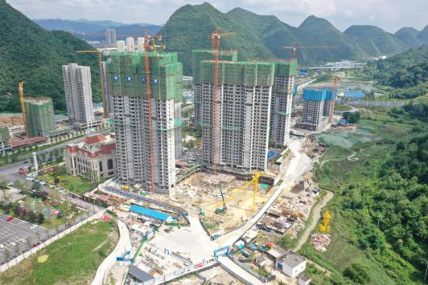

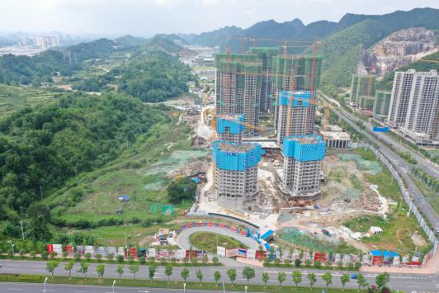

1.航拍图1#~5#地块（全景） 2. 航拍图3#~5#地块（南面）

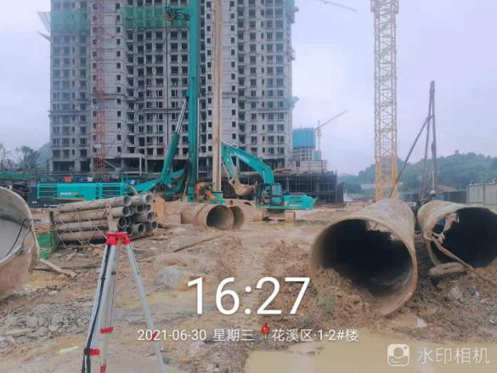
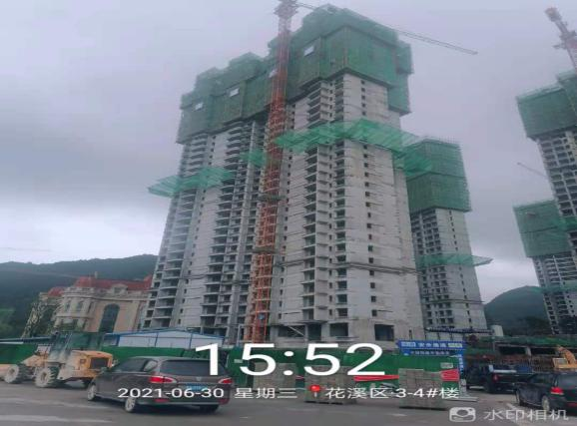

3.5-3-1-2#楼施工现场 4.5-3-4#楼施工现场

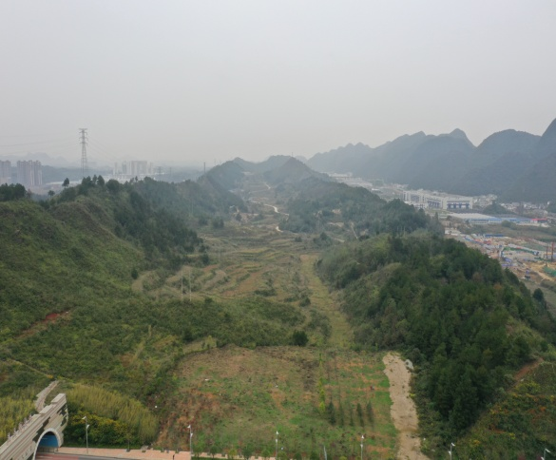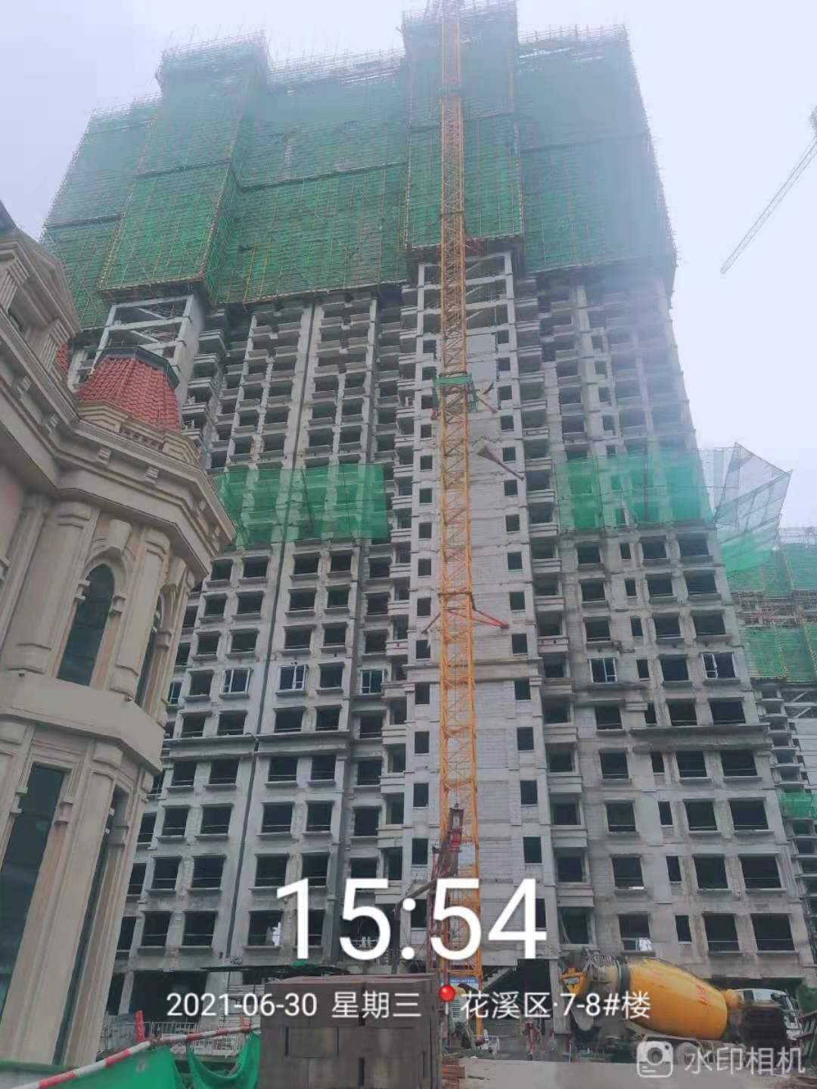
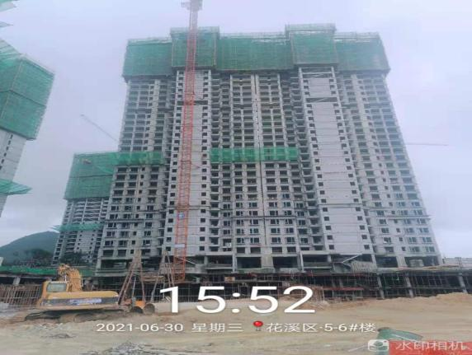
5.5-5-6#楼施工现场 6.5-7#-8#楼施工现场

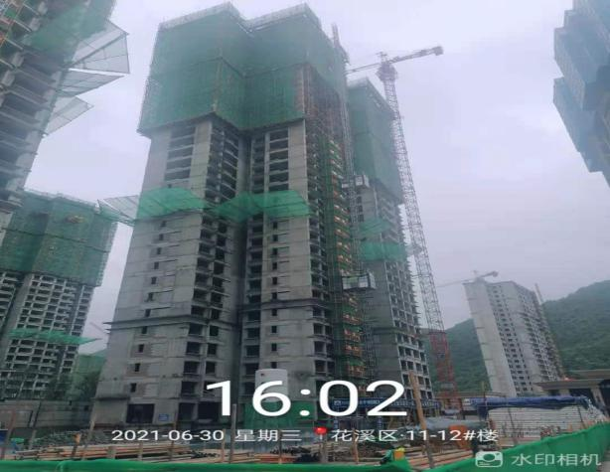

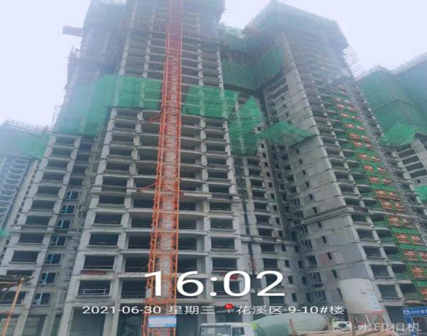

7.5-9#-10#楼施工现场 8.5-11-12#楼施工现场

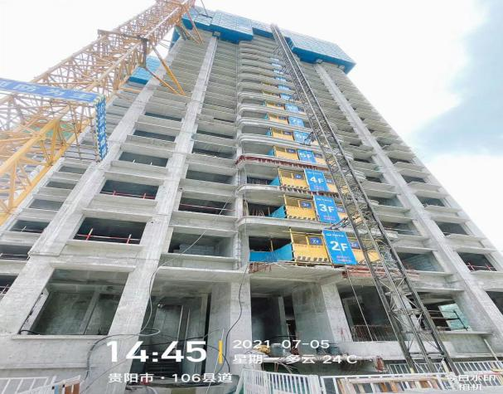

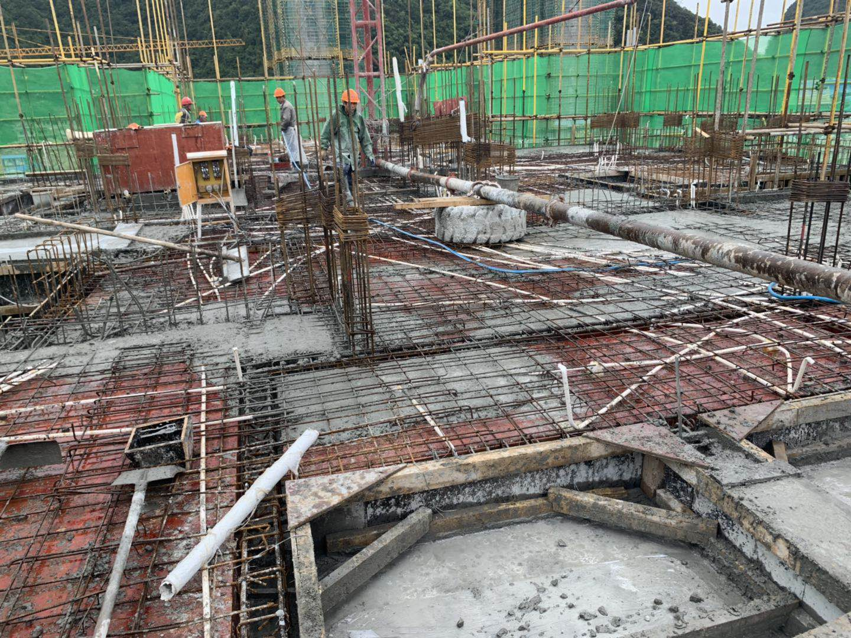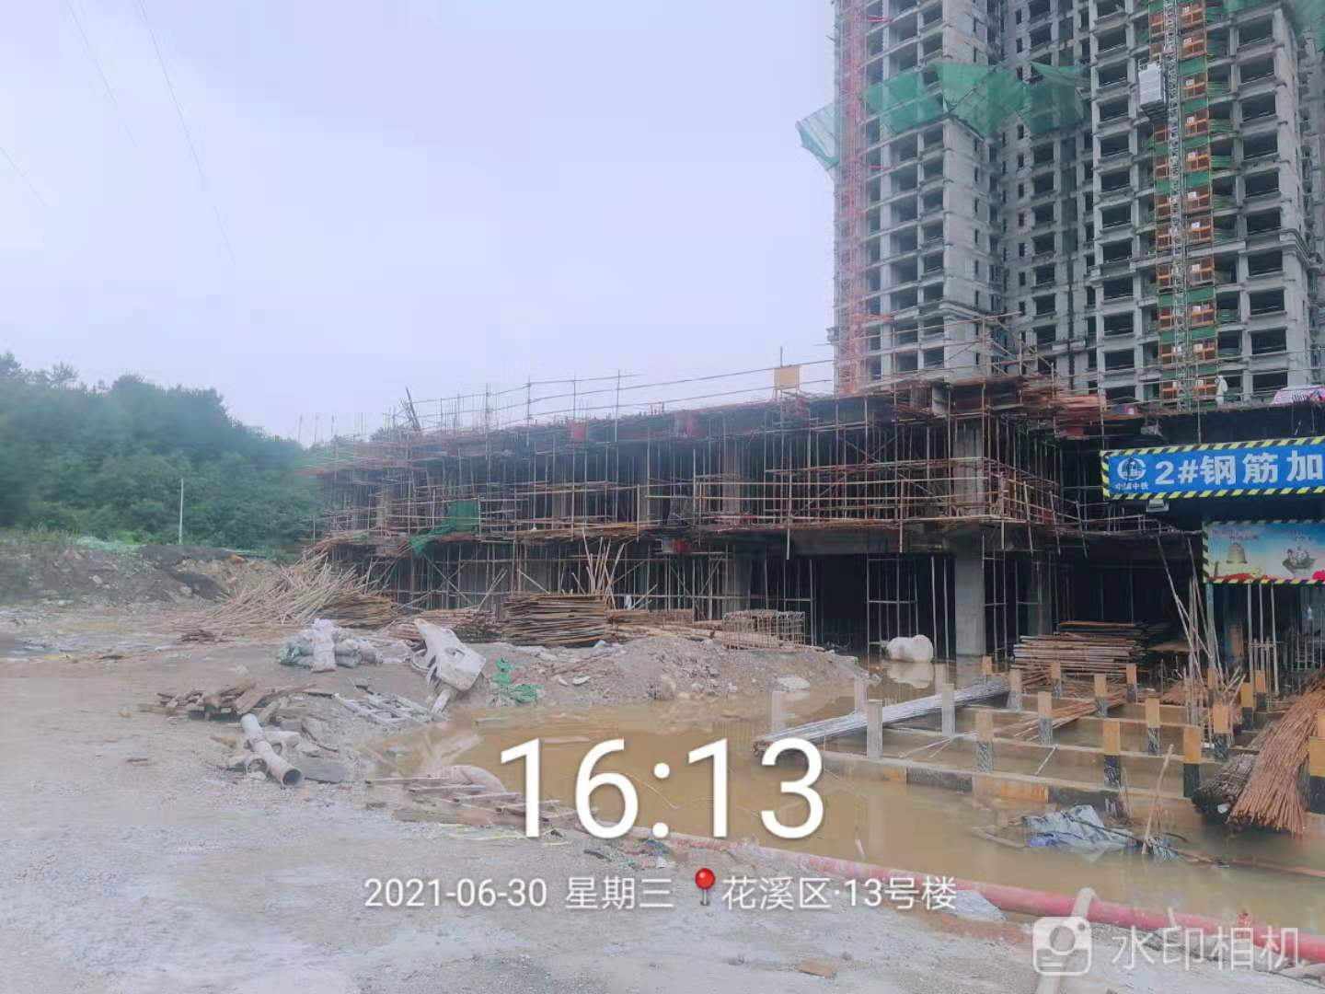

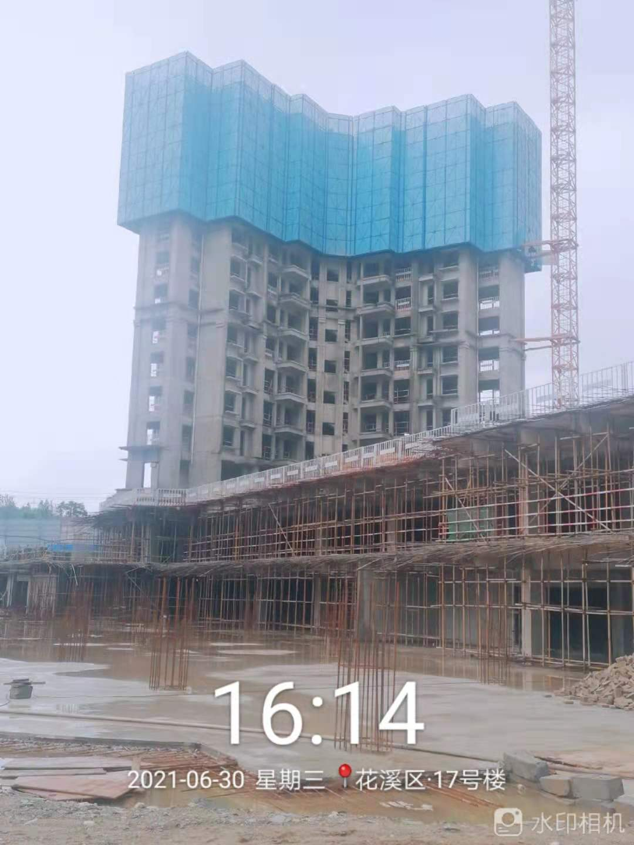

9.5-13#楼施工现场 10.5-14#楼施工现场

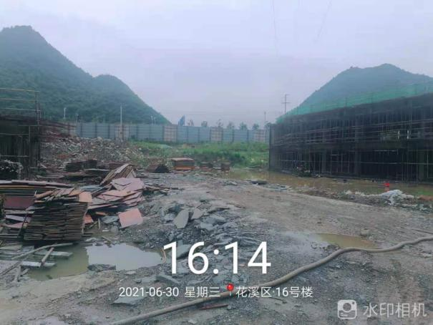
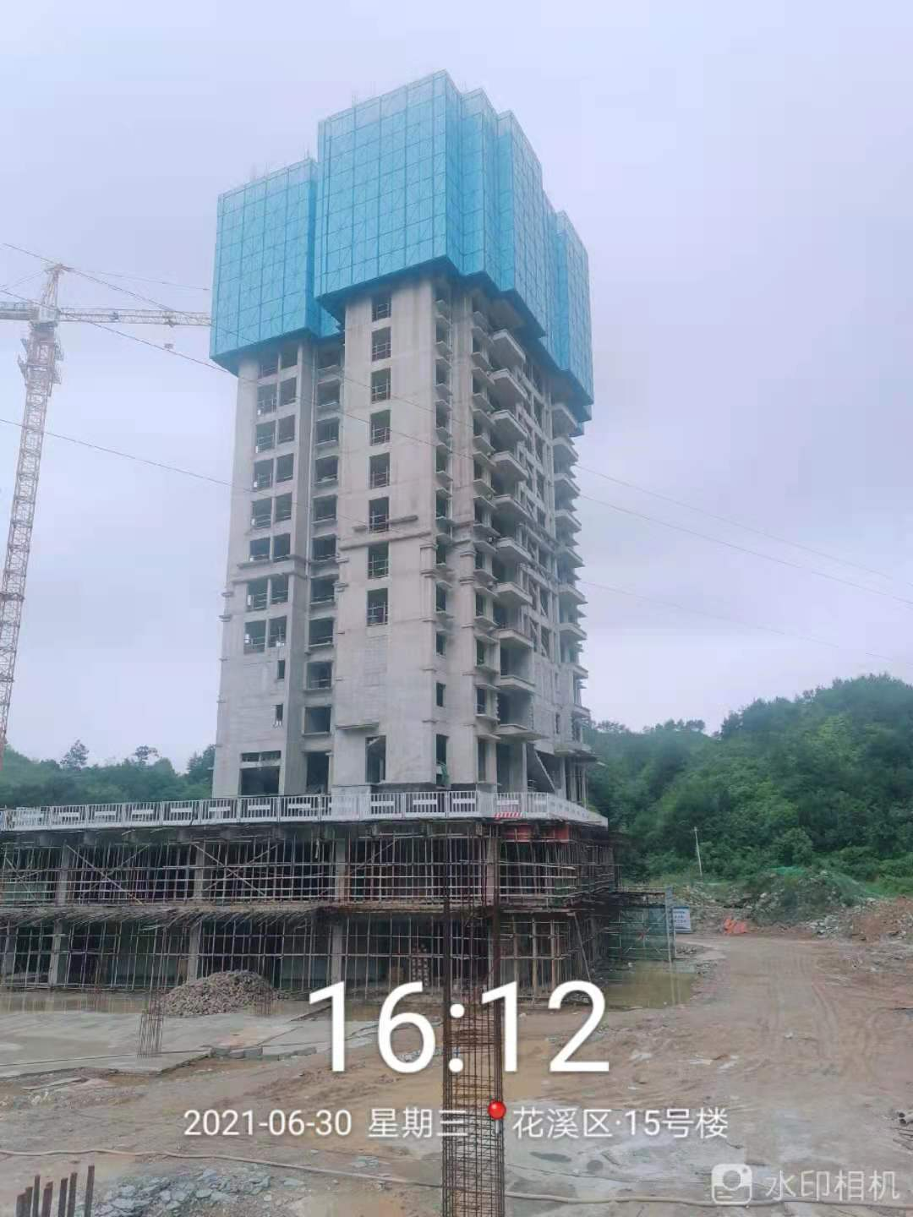

11.5-15#楼施工现场 12.5-16#施工现场

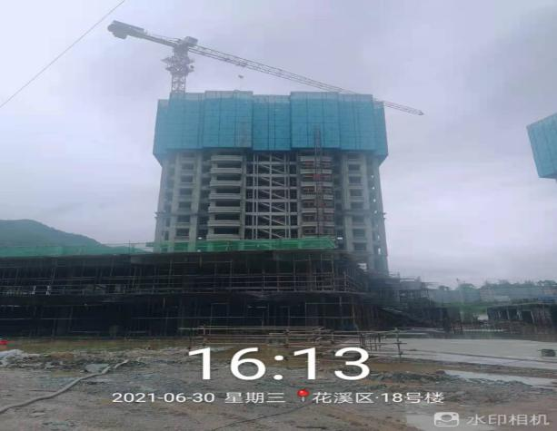

13.5-17#施工现场 14.5-18#施工现场

3.3项目2021年7月施工计划
贵阳公司溪上桃源项目工程部2021年7月份工作计划
序号 | 楼栋名称 | 本月目标
1 | 1#楼 | 底板施工完成；
2 | 2#楼 | 底板施工完成；
3 | 3#楼 | 底板施工完成；
4 | 4#楼 | 底板施工完成；
5 | 5#楼 | 主体结构封顶，砌体32层完成；
6 | 6#楼 | 主体结构封顶，砌体32层完成；
7 | 7#楼 | 主体结构封顶，砌体30层完成；
8 | 8#楼 | 主体结构封顶，砌体30层完成；
9 | 9#楼 | 主体结构封顶，砌体24层完成；
10 | 10#楼 | 主体结构封顶，砌体24层完成；
11 | 11#楼 | 主体结构封顶，砌体24层完成；
12 | 12#楼 | 主体结构封顶，砌体24层完成；
13 | 13#楼 | 主体结构封顶，砌体18层完成；
14 | 14#楼 | 主体结构封顶，砌体18层完成；
15 | 15#楼 | 负二层结构完成，
16 | 16#楼 | 20层结构完成；
17 | 17#楼 | 15层结构完成；
18 | 18#楼 | 桩基完成95%，

4印鉴使用情况
对于印章的使用，项目公司人员按照监管协议规定，履行印章使用流程，填写印章使用登记表，康正监管人员了解用印事由，根据相应权限审核用印并同时登记电子版和纸质台账（纸质台账见附件二）。使用情况详见下表：
项目公司2021年6月印鉴使用情况

用印日期 | 印鉴名称 | 用印事由 | 用印材料及份数 | 经办部门 | 经办人 | 监印人
2021/6/1 | 公章  法人章 | 溪上桃源商品房买卖合同用印 | 刘波商品房合同买卖合同（15人一式7份） | 营销部 | 潘小花 | 叶小玄、俞懿洺
2021/6/1 | 公章  法人章 | 溪上桃源按揭合同用印 | 王诗按揭合同（6人一式3份） | 营销部 | 王凯 | 叶小玄、俞懿洺
2021/6/1 | 公章 | 个人按揭建设银行情况说明 | 情况说明（4份） | 营销部 | 黄敏 | 叶小玄、俞懿洺
2021/6/2 | 公章  法人章 | 溪上桃源商品房买卖合同用印 | 韩清林商品房合同买卖合同（33人一式7份） | 营销部 | 潘小花 | 叶小玄、俞懿洺
2021/6/2 | 公章 | 恒大汽车员工仲裁委托用印 | 委托书、营业执照复印件、法人身份证复印件、员工证明、员工身份证复印件 | 行政部 | 付莆奎 | 叶小玄、俞懿洺
2021/6/2 | 公章 | 溪上桃源特约结算账户用印 | 其他结算账户申请单、特约商户结算账户授权书 | 开发部 | 马金鹏 | 叶小玄、俞懿洺
2021/6/3 | 公章 | 溪上桃源光大银行准入用印 | 财务报表（6份） | 营销部 | 黄敏 | 叶小玄、俞懿洺
2021/6/3 | 公章 | 溪上桃源1-12#,20-24#楼主体质量检测合同用印 | 合同（4份）、报价单、工程量、法人证明文件、承诺函、定标审批、检测资质、报审方案、立项资料 | 招采部 | 彭晨 | 叶小玄、俞懿洺
2021/6/3 | 公章  法人章 | 溪上桃源商品房买卖合同用印 | 李嘉兴商品房合同买卖合同（11人一式7份） | 营销部 | 潘小花 | 叶小玄、俞懿洺
2021/6/4 | 公章 | 溪上桃源维修资金清册用印 | 贵州隽晟第二十批房屋维修资金清单（2份） | 营销部 | 谭刚 | 叶小玄、俞懿洺
2021/6/5 | 公章 | 溪上桃源5地块8#的监管协议 | 合同审批表、呈批报告、监管协议（3份） |  | 张雨露 | 叶小玄、俞懿洺
2021/6/7 | 公章 | 首期逾期客户挞定通知书用印 | 挞定通知书（28份） | 开发部 | 付艳梅 | 叶小玄、俞懿洺
2021/6/7 | 公章  法人章 | 溪上桃源商品房买卖合同用印 | 5块地10号楼商品房买卖合同95份、备案表95份、收据小票95份、身份证复印件95份、维修基金小票95份、红线图95份、不动产登记申请表15份、不动产委托书15份 | 营销部 | 谭刚 | 叶小玄、俞懿洺
2021/6/8 | 公章  法人章 | 溪上桃源浦发按揭贷款合同 | 印章审批表、合同、合同明细表 | 营销部 | 谭刚 | 兰元敏、俞懿洺
2021/6/8 | 公章  法人章 | 溪上桃源商品房买卖合同用印 | 卢小义商品房合同买卖合同（9人一式7份） | 营销部 | 潘小花 | 兰元敏、俞懿洺
2021/6/9 | 公章 | 溪上桃源房车宝补充结算协议 | 印章审批表、服务费结算标准单 | 营销部 | 王春香 | 叶小玄、俞懿洺
2021/6/9 | 公章  法人章 | 溪上桃源工行按揭贷款合同 | 印章审批表、合同、合同明细表 | 营销部 | 黄敏 | 叶小玄、俞懿洺
2021/6/9 | 公章  法人章 | 溪上桃源工行按揭贷款合同 | 印章审批表、合同、合同明细表 | 营销部 | 黄敏 | 叶小玄、俞懿洺
2021/6/9 | 公章  法人章 | 溪上桃源工行按揭贷款合同 | 印章审批表、合同、合同明细表 | 营销部 | 黄敏 | 叶小玄、俞懿洺
2021/6/9 | 公章  法人章 | 浦发银行开户 | 印章审批表、服务协议、经办人身份证、对公延伸协议等 | 营销部 | 黄敏 | 叶小玄、俞懿洺
2021/6/9 | 公章 | 办理溪上桃源项目施工许可证 | 工程建设项目单体审查承诺书、规划指标和建设要求承诺表各一份 | 营销部 | 孙孟航 | 叶小玄、俞懿洺
2021/6/9 | 公章 | 办理溪上桃源项目施工许可证 | 项目施工图阶段未落实装配式建筑、海绵城市承诺书各两份 | 开发部 | 孙孟航 | 叶小玄、俞懿洺
2021/6/9 | 公章 | 贵州隽晟房车宝结算对账单用印 | 印章审批表、佣金明细表 | 开发部 | 韦仕火 | 叶小玄、俞懿洺
2021/6/10 | 公章 | 溪上桃源小黄河升级改造治理施工图设计合同 | 溪上桃源小黄河升级改造治理施工图设计合同四份 | 营销部 | 吕洋代 | 叶小玄、俞懿洺
2021/6/11 | 公章  法人章 | 贵阳市商品房销售合同网签技术服务协议 | 贵阳市商品房销售合同网签技术服务协议三份 | 招采部 | 孙孟航 | 叶小玄、俞懿洺
2021/6/11 | 公章  法人章 | 贵阳市商品房销售合同网签技术服务协议 | 贵阳市商品房销售合同网签技术服务协议三份 | 开发部 | 孙孟航 | 叶小玄、俞懿洺
2021/6/11 | 公章  法人章 | 房易通服务协议用印 | 房易通服务协议四份 | 开发部 | 孙孟航 | 叶小玄、俞懿洺
2021/6/15 | 公章  法人章 | 溪上桃源商品房买卖合同用印 | 王玉春商品房合同买卖合同（2人一式7份） | 开发部 | 潘小花 | 叶小玄、俞懿洺
2021/6/15 | 公章  法人章 | 溪上桃源商品房买卖合同用印 | 毕昌玉商品房合同买卖合同（2人一式7份） | 营销部 | 潘小花 | 叶小玄、俞懿洺
2021/6/15 | 公章 | 客户办理公积金贷款，房开公司开户银行及账号用印 | 房开公司开户银行及账号（50份） | 营销部 | 谭钢 | 叶小玄、俞懿洺
2021/6/16 | 公章  法人章 | 办理溪上桃源5地块7#楼公积金准入及建行公积金个人贷款 | 5地块7号楼预售证复印件（90份）、贵阳市住房公积金管理中心贷款楼盘项目新增楼栋申报表（5份） | 营销部 | 黄敏 | 叶小玄、俞懿洺
2021/6/16 | 公章 | 溪上桃源光大银行准入用印 | 财务报表（21份） | 营销部 | 黄敏 | 叶小玄、俞懿洺
2021/6/16 | 公章 | 贵州隽晟工行按揭协议资料用印 | 按揭合同（1式三份） | 营销部 | 黄敏 | 叶小玄、俞懿洺
2021/6/17 | 公章 | 代付还款情况说明 | 代付情况说明 | 营销部 | 郭婧 | 兰元敏、俞懿洺
2021/6/17 | 公章 | 用于首期逾期客户挞定通知书盖章 | 解约通知书（30份） | 资金部 | 朱娟 | 叶小玄、俞懿洺
2021/6/17 | 公章 | 《贵阳恒大溪上桃源收起项目建设监理工程合同》解除协议 | 解除协议（4份） | 营销部 | 吴志明 | 叶小玄、俞懿洺
2021/6/18 | 公章 | 办理财智卡及购买花溪建行、贵安工行的转账支票 | 授权委托书（1份）、营业执照正本复印件（4份）、开户许可证（4份）、法人身份证复印件（4份）、经办人身份证复印件（4份） | 招采部 | 辛美烩 | 姚福来、俞懿洺
2021/6/18 | 公章  法人章 | 林世鹏案授权资料 | 印章使用审批表、营业执照副本复印件、法定代表身份证复印件、法定代表人身份证明书、委托授权书、员工证明、付甫奎身份证复印件各两份 | 财务部 | 付甫奎 | 叶小玄、俞懿洺
2021/6/18 | 公章  法人章 | 唐琪案授权资料 | 印章使用审批表、营业执照副本复印件、法定代表身份证复印件、法定代表人身份证明书、委托授权书、员工证明、付甫奎身份证复印件各两份 | 行政部 | 付甫奎 | 叶小玄、俞懿洺
2021/6/18 | 公章  法人章 | 王少芳案授权资料 | 印章使用审批表、营业执照副本复印件、法定代表身份证复印件、法定代表人身份证明书、委托授权书、员工证明、付甫奎身份证复印件各两份 | 行政部 | 付甫奎 | 叶小玄、俞懿洺
2021/6/18 | 公章 | 办理溪上桃源5地块7-8#号楼预售证签订公租房承诺书 | 关于解决贵阳恒大溪上桃园公租房的承诺、公租房位置附图（1份） | 行政部 | 冯家豪 | 叶小玄、俞懿洺
2021/6/18 | 公章 | 销售进度触发还款节点需还款1亿元 | 销售情况表6.16（1份） | 开发部 | 陈玲 | 叶小玄、俞懿洺
2021/6/21 | 公章 | 贵州恒大隽晟置业有限公司2021-2022年度员工食堂食品原料购销合同用印 | 贵州恒大隽晟置业有限公司2021-2022年度员工食堂食品原料购销合同（4份） | 资金部 | 石杰 | 叶小玄、庄园
2021/6/22 | 公章 | 溪上桃源22批维修资金清册用印 | 第22批维修资金清册明细、资金清册（12份） | 招采部 | 谭钢 | 叶小玄、庄园
2021/6/22 | 公章 | 隽晟置业浦发银行开户资料用印 | 结算账户结算申请书、单位客户综合签约服务申请书、委托书、身份证复印件（20份) | 营销部 | 黄敏 | 叶小玄、庄园
2021/6/22 | 公章  法人章 | 溪上桃源商品房买卖合同用印 | 沈平华商品房合同买卖合同（3人一式7份） | 营销部 | 潘小花 | 叶小玄、庄园
2021/6/22 | 公章  法人章 | 溪上桃源商品房买卖合同用印 | 王会兰商品房合同买卖合同（5人一式7份） | 营销部 | 潘小花 | 叶小玄、庄园
2021/6/22 | 公章  法人章 | 溪上桃源商品房买卖合同用印 | 陈仁娟商品房合同买卖合同（10人一式7份） | 营销部 | 潘小花 | 叶小玄、庄园
2021/6/22 | 公章 | 南通六建1414万资金使用审批 | 南通六建1414万资金使用审批表（1份） | 营销部 | 周新涛 | 叶小玄、庄园
2021/6/22 | 公章 | 农业银行客户组合放贷承诺函 | 农行客户组合贷款承诺书（2份） | 工程部 | 黄敏 | 叶小玄、庄园
2021/6/22 | 公章 | 溪上桃源商品房买卖合同用印 | 张枝晨商品房合同买卖合同（3人一式7份） | 营销部 | 潘小花 | 叶小玄、庄园
2021/6/23 | 公章 | 南通六建2000万、4996万资金使用审批 | 南通六建2000万资金使用审批表（1份）南通六建4996万资金使用审批表（1份） | 营销部 | 马金鹏 | 叶小玄、庄园
2021/6/23 | 公章 | 委托支付 | 委托支付函（1份） | 开发部 | 周新涛 | 叶小玄、庄园
2021/6/23 | 公章 | 首期逾期客户挞定通知书用印 | 挞定通知书（8份） | 工程部 | 朱娟 | 叶小玄、庄园
2021/6/23 | 公章 | 签订《贵阳恒大溪上桃源项目5地块建设监理工程合同》用印 | 《贵阳恒大溪上桃源项目5地块建设监理工程合同》4份 | 营销部 | 彭晨 | 叶小玄、庄园
2021/6/24 | 公章 | 农业银行客户组合放贷承诺函 | 农行客户组合贷款承诺书（3份） | 招采部 | 黄敏 | 叶小玄、庄园
2021/6/24 | 公章 | 建行解锁密码 | 激活确认单、客户回执、授权委托书、渠道维护申请书、法人杨洋身份证复印件、经办人身份证 | 营销部 | 辛美烩 | 叶小玄、庄园
2021/6/28 | 公章 | 关于客户聂筑投诉情况说明 | 关于客户聂筑投诉情况说明（1份） | 财务部 | 王家芳 | 叶小玄、庄园
2021/6/28 | 公章 | 隽晟工行按揭合同用印 | 工行按揭合同（1式三份）6份 | 营销部 | 黄敏 | 叶小玄、庄园
2021/6/28 | 公章 | 赶工奖框架协议-溪水桃源1-12#、20-24#GRC工程 | 赶工奖补充协议（4份） | 营销部 | 刘贵兴 | 叶小玄、庄园
2021/6/28 | 公章 | 首期逾期客户挞定通知书用印 | 挞定通知书（6份） | 招采部 | 朱娟 | 叶小玄、庄园
2021/6/28 | 公章 | 贵州隽晟5月易居佣金清单用印 | 贵阳恒大溪上桃源易居代理公司成销单、佣金结算书与明细表（共5份） | 行政部 | 朱娟 | 叶小玄、庄园
2021/6/29 | 公章 | 关于客户曾宏瑛投诉情况说明 | 关于客户曾宏瑛投诉情况说明（1份） | 行政部 | 王家芳 | 叶小玄、庄园
2021/6/29 | 公章 | 关于客户张庆玲投诉情况说明 | 关于客户张庆玲投诉情况说明（1份） | 营销部 | 王家芳 | 叶小玄、庄园
2021/6/29 | 公章 | 关于客户王继芬投诉情况说明 | 关于客户王继芬投诉情况说明（1份） | 营销部 | 王家芳 | 叶小玄、庄园
2021/6/29 | 公章 | 关于易居不动产顾问有限公司告知函 | 告知函（3份） | 营销部 | 陈力 | 叶小玄、庄园
2021/6/30 | 公章 | 溪上桃源23-25批维修资金清册用印 | 第23-25批维修资金清册明细、资金清册（12份） | 行政部 | 潘小花 | 叶小玄、庄园
2021/6/30 | 公章 | 因预售项目超30日未备案锁定解除网签申请 | 解除网签申请表（4份） | 营销部 | 潘小花 | 叶小玄、庄园
2021/6/30 | 公章 | 关于到期商票兑付的情况说明 | 关于到期商票兑付的情况说明（1份） | 营销部 | 周新涛 | 叶小玄、庄园
2021/6/30 | 公章 | 撤销预告登记 | 撤销申请表、情况说明、委托书（各3份） | 工程部 | 潘小花 | 叶小玄、庄园
2021/6/30 | 公章 | 紧急办理预告证 | 不动产登记申请表、授权委托书（各3份） | 营销部 | 潘小花 | 叶小玄、庄园

5合同签订情况
截至2021年6月30日，项目公司共签订合同7份，详见合同签订情况表：
2021年6月合同签订情况
序号 | 用印日期 | 对方单位 | 合同名称 | 合同内容 | 合同金额（元）
1 | 2021/6/3 | 贵州建正建设工程检验试验有限公司 | 贵阳恒大溪上桃源1-12#、20-24#楼主体结构质量检测鉴定工程合同 | 乙方根据溪上桃源1-12#、20-24#楼基础钻芯检测与主体结构部分，后续具体检测内容以甲方要求及监理工程师指令为准 | 503,000.00
2 | 2021/6/10 | 贵州天保生态股份有限公司 | 贵阳溪上桃源小黄河升级改造治理施工图设计合同 | 甲方委托乙方提供改造升级贵阳溪上桃源小黄河治理施工设计技术服务 | 508,800.00
3 | 2021/6/11 | 贵阳房易通网络技术有限公司 | 房易通服务协议 | 甲方委托乙方提供房易通技术服务 | 3,417.00
4 | 2021/6/11 | 贵阳筑房信息科技有限公司 | 贵阳市商品房销售合同网签技术服务协议 | 乙方提供溪上桃源一期5地块销售合同网签服务 | 5,242.00
5 | 2021/6/11 | 贵阳筑房信息科技有限公司 | 贵阳市商品房销售合同网签技术服务协议 | 乙方提供溪上桃源一期5地块销售合同网签服务 | 2,175.00
6 | 2021/6/21 | 贵州绿绿鲜蔬菜配送有限公司 | 贵州恒大隽晟置业有限公司2021-2022年度员工食堂食品原料购销合同用印 | 乙方为甲方提供配送食堂食品原料 | 2,793,120.00
7 | 2021/6/23 | 贵州国龙项目管理咨询有限公司 | 贵阳恒大溪上桃源项目5地块建设监理工程合同 | 溪上桃源项目监理范围内的施工内容的所有监理服务服务 | 1,011,134.00

6项目销售情况
贵阳恒大溪上桃源项目于2021年1月31日正式开盘销售，(G)098地块房源总套数2157套，房源面积 247,665.00㎡，本次推出房源1411套，面积217,677.74㎡,房源总额约1,405,153,880.00元。
截至2021年6月30日，认筹数为965套，合计金额19,280,000.00元；其中认量为889套，面积86,874.43㎡，成交总价：667,118,549.00元；认筹转认购中所收金额超总价20%的数量为868套，面积84,692.91㎡，已收金额327,100,557.00元；备案合同数557套,备案面积54,795.00㎡，备案金额（首付款）121,610,261.00元。

溪上桃源项目销售汇总表
截至2021/6/30 |  |  | 本期销售 | 累计销售
住 宅 | 房源套数 | 套 | - | 1,411 | 1
 | 已售套数 | 套 | 242 | 868 | 2
 | 备案套数 | 套 | 61 | 557 | 3
 | 房源面积 | ㎡ | 217,677.74 | 217,677.74 | 1
 | 已售面积 | ㎡ | 22,800.46 | 84,692.91 | 2
 | 备案面积 | ㎡ | 5540.00 | 54,795.00 | 3
 | 房源总额 | 元 | - | 1,405,153,880.00 | 1
 | 已售总额 | 元 | 177,617,205.00 | 649,715,712.00 | 2
 | 备案总额 | 元 | 44,265,460.00 | 422,002,870.00 | 3
 | 回款总额 | 元 | 146,613,794.00 | 327,100,557.00 | 4

7资金流出情况

7.1资金流出情况
2021年6月项目公司资金流出总额共115,063,235.30元，其中中国银行贵阳金阳支行出款共计115,063,235.30元；中信银行贵阳宝山支行共计0元。
2021年6月资金流出情况表 单位：元
支付时间 | 收款方 | 资金用途 | 金额（元） | 出款行
20210602 | 银联商务股份有限公司贵州分公司 | POS机押金 | 5,500.00 | 中国银行股份有限公司贵阳市金阳支行
20210608 | 江苏南通六建建设集团有限公司 | 工程款 | 1,394,156.45 | 中国银行股份有限公司贵阳市金阳支行
20210608 | 江苏南通六建建设集团有限公司 | 工程款 | 1,740,513.04 | 中国银行股份有限公司贵阳市金阳支行
20210609 | 江苏南通六建建设集团有限公司 | 工程款 | 742,066.73 | 中国银行股份有限公司贵阳市金阳支行
20210618 | 国家金库贵阳经济技术开发区支库 | 税费 | 3,722.09 | 中国银行股份有限公司贵阳市金阳支行
20210618 | 国家金库贵阳经济技术开发区支库 | 税费 | 148,372.23 | 中国银行股份有限公司贵阳市金阳支行
20210618 | 国家金库贵阳经济技术开发区支库 | 税费 | 46,807.91 | 中国银行股份有限公司贵阳市金阳支行
20210618 | 国家金库贵阳经济技术开发区支库 | 税费 | 10,626.90 | 中国银行股份有限公司贵阳市金阳支行
20210621 | 中诚信托有限责任公司 | 贷款利息 | 30,555.56 | 中国银行股份有限公司贵阳市金阳支行
20210621 | 中诚信托有限责任公司 | 贷款利息 | 10,000,000.00 | 中国银行股份有限公司贵阳市金阳支行
20210621 | 中诚信托有限责任公司 | 贷款利息 | 934,611.11 | 中国银行股份有限公司贵阳市金阳支行
20210621 | 中诚信托有限责任公司 | 还本付息 | 10,000,000.00 | 中国银行股份有限公司贵阳市金阳支行
20210621 | 中诚信托有限责任公司 | 还本付息 | 10,000,000.00 | 中国银行股份有限公司贵阳市金阳支行
20210621 | 中诚信托有限责任公司 | 还本付息 | 4,000,000.00 | 中国银行股份有限公司贵阳市金阳支行
20210621 | 中诚信托有限责任公司 | 还本付息 | 10,000,000.00 | 中国银行股份有限公司贵阳市金阳支行
20210621 | 中诚信托有限责任公司 | 还本付息 | 5,000,000.00 | 中国银行股份有限公司贵阳市金阳支行
20210621 | 中诚信托有限责任公司 | 还本付息 | 10,000,000.00 | 中国银行股份有限公司贵阳市金阳支行
20210621 | 中诚信托有限责任公司 | 还本付息 | 10,000,000.00 | 中国银行股份有限公司贵阳市金阳支行
20210621 | 中诚信托有限责任公司 | 还本付息 | 10,000,000.00 | 中国银行股份有限公司贵阳市金阳支行
20210621 | 中诚信托有限责任公司 | 还本付息 | 10,000,000.00 | 中国银行股份有限公司贵阳市金阳支行
20210621 | 中诚信托有限责任公司 | 还本付息 | 10,000,000.00 | 中国银行股份有限公司贵阳市金阳支行
20210622 | 永鹏生活服务（贵州）有限公司 | 往来款 | 10,000,000.00 | 中国银行股份有限公司贵阳市金阳支行
20210622 | 永鹏生活服务（贵州）有限公司 | 往来款 | 1,000,000.00 | 中国银行股份有限公司贵阳市金阳支行
20210625 | 国家金库贵阳经济技术开发区支库 | 税费 | 2,708.30 | 中国银行股份有限公司贵阳市金阳支行
20210629 | 卢芳 | 开户手续费 | 300.00 | 中国银行股份有限公司贵阳市金阳支行
20210629 | 杨齐 | 买转账支票手续费 | 200.00 | 中国银行股份有限公司贵阳市金阳支行
20210630 | 转账手续费 | 手续费 | 3,094.98 | 中国银行股份有限公司贵阳市金阳支行
 | 合计 |  | 115,063,235.30

资金流出分类汇总表 单位：元
月份 | 土地费用 | 前期费用 | 建筑工程费用 | 营销费用 | 管理费用 | 财务费用 | 税费 | 往来款 | 收费退缴 | 总计
交接前 | 341,750,000.00 | 503,475.20 | 81,106.89 | 0.00 | 180.00 | 0.00 | 411,301.92 | 0.00 | 0.00 | 342,746,064.01
6月份 | 0.00 | 55,181.17 | 0.00 | 0.00 | 0.00 | 0.00 | 960,048.70 | 0.00 | 0.00 | 1,015,229.87
7月份 | 0.00 | 211,884.50 | 0.00 | 0.00 | 0.00 | 0.00 | 17,093.30 | 0.00 | 0.00 | 228,977.80
8月份 | 0.00 | 108,149.46 | 0.00 | 0.00 | 0.00 | 0.00 | 10,529.10 | 0.00 | 0.00 | 118,678.56
9月份 | 0.00 | 120,710.07 | 1,547,737.91 | 0.00 | 0.00 | 0.00 | 67,655.80 | 0.00 | 0.00 | 1,736,103.78
10月份 | 388,945,582.61 | 420,981.38 | 300,000.00 | 0.00 | 0.00 | 0.00 | 13,891,050.04 | 0.00 | 0.00 | 403,557,614.03
11月份 | 0.00 | 277,860.84 | 524,195.95 | 0.00 | 0.00 | 0.00 | 0.00 | 0.00 | 0.00 | 802,056.79
12月份 | 0.00 | 7,260,779.13 | 61,374,917.00 | 0.00 | 95,457.67 | 0.00 | 8,052,256.70 | 0.00 | 0.00 | 76,783,410.50
1月份 | 0.00 | 56,261,046.99 | 13,557,470.06 | 688,475.32 | 289,990.00 | 3,199.22 | 0.00 | 17,663,332.32 | 120,000.00 | 88,583,513.91
2月份 | 31,084,366.55 | 1,140,000.00 | 2,668,157.79 | 886,114.78 | 3,952,315.44 | 0.00 | 1,948.46 | 0.00 | 0.00 | 39,732,903.02
3月份 | 0.00 | 0.00 | 1,100,000.00 | 0.00 | 638,120.26 | 0.00 | 2,901,862.69 | 0.00 | 3,340,000.00 | 7,979,982.95
4月份 | 0.00 | 0.00 | 2,507,015.33 | 197,685.15 | 243,716.57 | 0.00 | 57,132.09 | 20,056.00 | 1,999,000.00 | 5,024,605.14
5月份 | 0.00 | 0.00 | 4,367,304.78 | 818,685.15 | 802,574.89 | 2304.60 | 8,053,688.3 | 0.00 | 3,640,000.00 | 17,684,557.72
6月份 | 0.00 | 0.00 | 3,876,736.22 | 5,500.00 | 0.00 | 3,594.98 | 212,237.43 | 110,965,166.67 | 0 | 115,063,235.30
合计 | 761,779,949.16 | 66,360,068.74 | 89,904,641.93 | 2,596,460.40 | 6,022,354.83 | 11,498.00 | 34,636,804.53 | 128,648,554.99 | 10,259,000.00 | 1,100,219,332.58
注：资金流出中表中的费用类别为目前已发生的费用类

7.2资金流入情况

7.2.1销售回款流入
本期各账户销售回款总情况
序号 | 开户行 | 账号 | 金额（元）
1 | 中国银行贵阳市金阳支行 | 1330 6326 3317 | 3,923,692.00
2 | 中信银行贵阳宝山支行 | 8113 2010 1270 0096 663 | 0.00
3 | 建设银行贵阳京瑞支行 | 52050 14336 00090 00291 | 23,911,192.84
4 | 建设银行贵阳京瑞支行 | 52050 14336 00090 00292 | 1,768,171.24
5 | 建设银行贵阳京瑞支行 | 52050 14336 00090 00293 | 0.00
6 | 建设银行贵阳京瑞支行 | 52050 14336 00090 00294 | 100,011.10
7 | 工行花溪支行 | 240200 1019200 175401 | 0.00
8 | 云岩农业银行 | 2311 3001 0400 2364 2 | 563,252.49
9 | 花溪建行 | 5205 0151 3600 0000 1899 | 2,332,410.75
10 | 民生银行瑞金分行 | 6327 4964 2 | 6,626,834.11
11 | 贵安工行 | 2402 0154 1920 0161 176 | 994,634.14
12 | 贵州银行 | 010090001500013221 | 1,532,999.00
 | 合计 |  | 41,753,197.67

7.2.2其他资金流入
收款时间 | 付款方 | 资金用途 | 金额（元） | 收款行
20210601 | 通联支付网络服务股份有限公司 | 维修基金 | 3,558,308.00 | 中国银行
20210602 | 通联支付网络服务股份有限公司 | 维修基金 | 233,305.00 | 中国银行
20210603 | 通联支付网络服务股份有限公司 | 维修基金 | 1,036,186.00 | 中国银行
20210604 | 通联支付网络服务股份有限公司 | 维修基金 | 971,547.00 | 中国银行
20210607 | 通联支付网络服务股份有限公司 | 维修基金 | 3,618,447.00 | 中国银行
20210608 | 通联支付网络服务股份有限公司 | 维修基金 | 3,387,987.00 | 中国银行
20210609 | 通联支付网络服务股份有限公司 | 维修基金 | 19,954.00 | 中国银行
20210615 | 通联支付网络服务股份有限公司 | 维修基金 | 3,784,202.00 | 中国银行
20210617 | 通联支付网络服务股份有限公司 | 维修基金 | 1,658,503.90 | 中国银行
20210617 | 贵州永浩企业管理有限公司 | 往来款 | 830,000.00 | 中国银行
20210618 | 通联支付网络服务股份有限公司 | 维修基金 | 756,173.00 | 中国银行
20210620 |  | 结息 | 4,974.13 | 中国银行
20210621 | 通联支付网络服务股份有限公司 | 维修基金 | 2,972,522.00 | 中国银行
20210622 | 通联支付网络服务股份有限公司 | 维修基金 | 1,873,456.00 | 中国银行
20210623 | 通联支付网络服务股份有限公司 | 维修基金 | 913,695.00 | 中国银行
20210624 | 通联支付网络服务股份有限公司 | 维修基金 | 1,952,561.00 | 中国银行
20210625 | 通联支付网络服务股份有限公司 | 维修基金 | 2,036,828.00 | 中国银行
20210628 | 通联支付网络服务股份有限公司 | 维修基金 | 3,767,764.15 | 中国银行
20210629 | 通联支付网络服务股份有限公司 | 维修基金 | 992,102.00 | 中国银行
20210630 | 通联支付网络服务股份有限公司 | 维修基金 | 638,227.00 | 中国银行
20210625 | 贵州永浩企业管理有限公司 | 往来款 | 1,000,000.00 | 中信银行
20210621 |  | 结息 | 114.11 | 中信银行
 | 合计 |  | 36,006,856.29

7.3资金结算

7.3.1各账户余额
截至2021年6月30日，项目公司各资金账户余额：242,464,219.32元，各账户余额见下表。
各银行账户余额表 单位：元
序号 | 开户行 | 账号 | 余额（元）
1 | 中国银行贵阳市金阳支行 | 1330 6326 3317 | 20,720,095.52
2 | 中信银行贵阳宝山支行 | 8113 2010 1270 0096 663 | 114.11
3 | 建设银行贵阳京瑞支行 | 52050 14336 00090 00291 | 148,030,711.56
4 | 建设银行贵阳京瑞支行 | 52050 14336 00090 00292 | 1,994,673.25
5 | 建设银行贵阳京瑞支行 | 52050 14336 00090 00293 | 0.00
6 | 建设银行贵阳京瑞支行 | 52050 14336 00090 00294 | 99,551.12
7 | 工行花溪支行 | 240200101920017000 | 0.00
8 | 云岩农业银行 | 23113001040023600 | 4,453,209.86
9 | 花溪建行 | 52050151360000000000 | 2,341,610.75
10 | 中国民生银行观山湖支行 | 632749642 | 33,156,935.01
11 | 贵安工行 | 2402015419200160000 | 30,134,319.14
12 | 贵州银行 | 010090001500013221 | 1,532,999.00
 | 合计 |  | 242,464,219.32

附件

附件一 银行对账单

中信银行股份有限公司贵阳宝山支行 单位：元
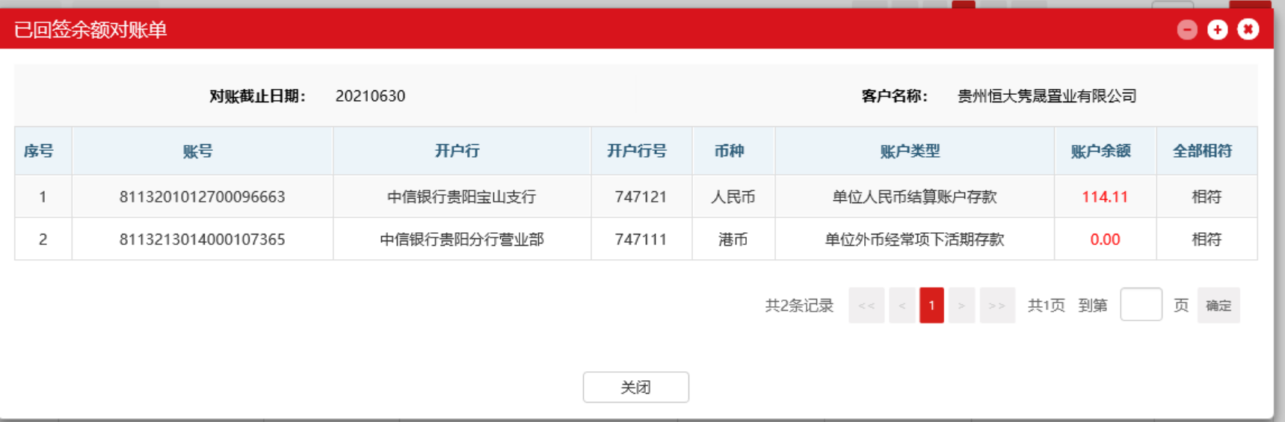

中国银行贵阳金阳支行 单位：元

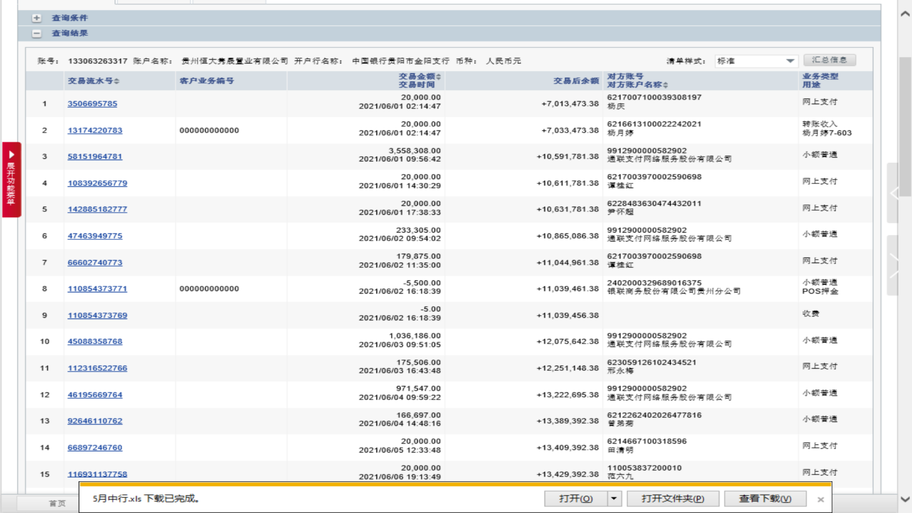

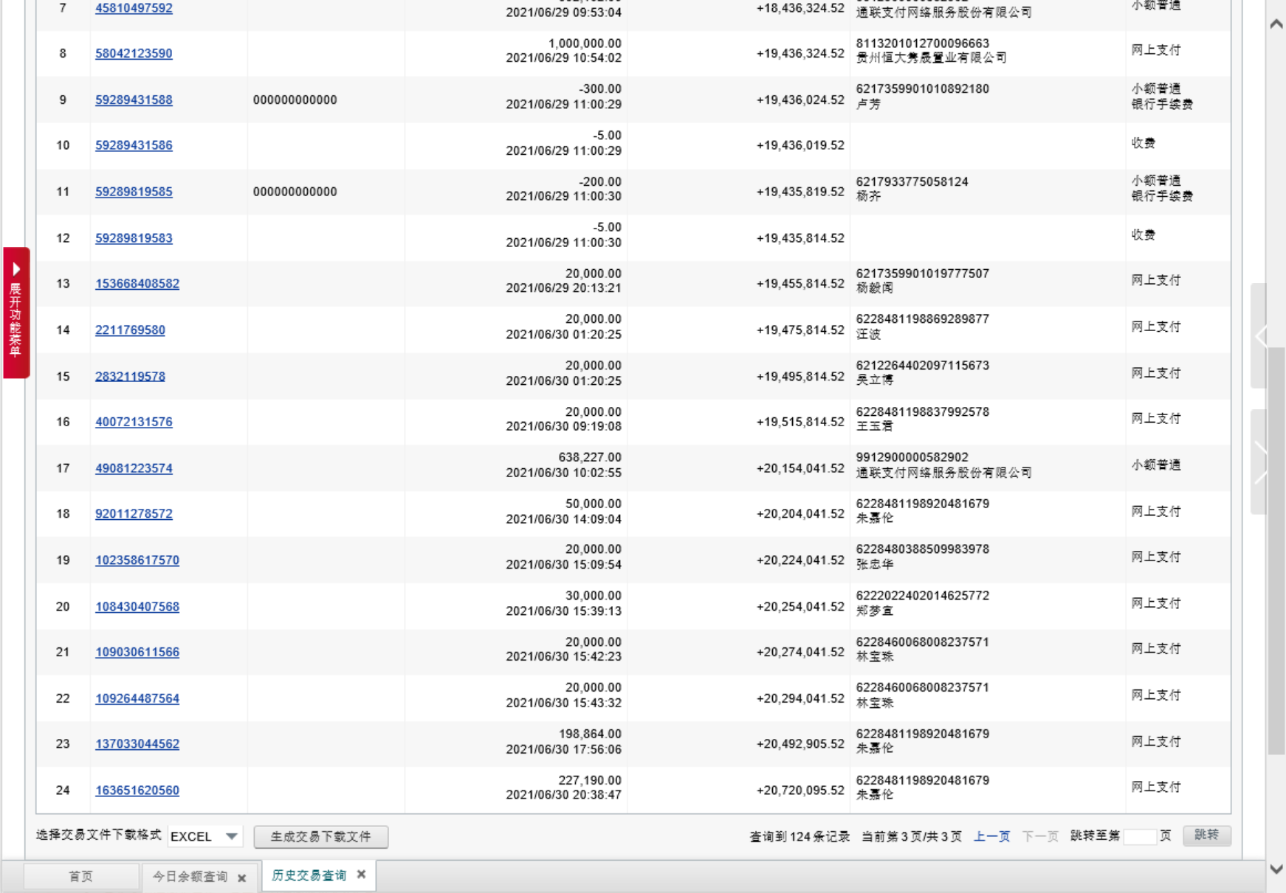

中国建设银行京瑞支行0091 单位：元
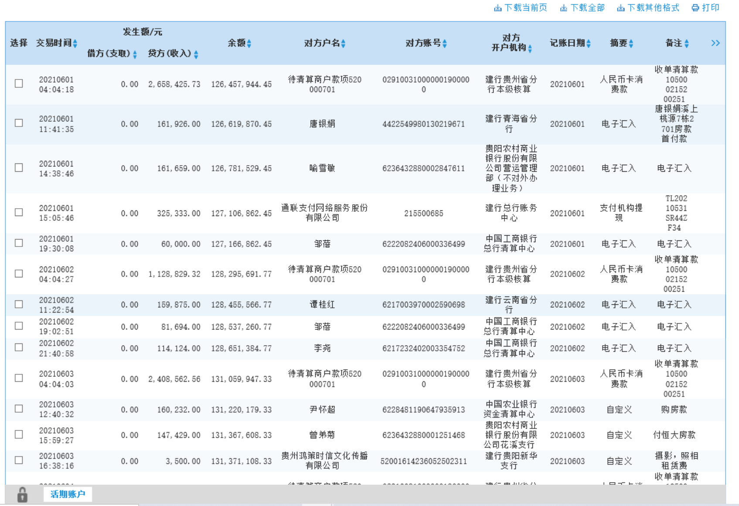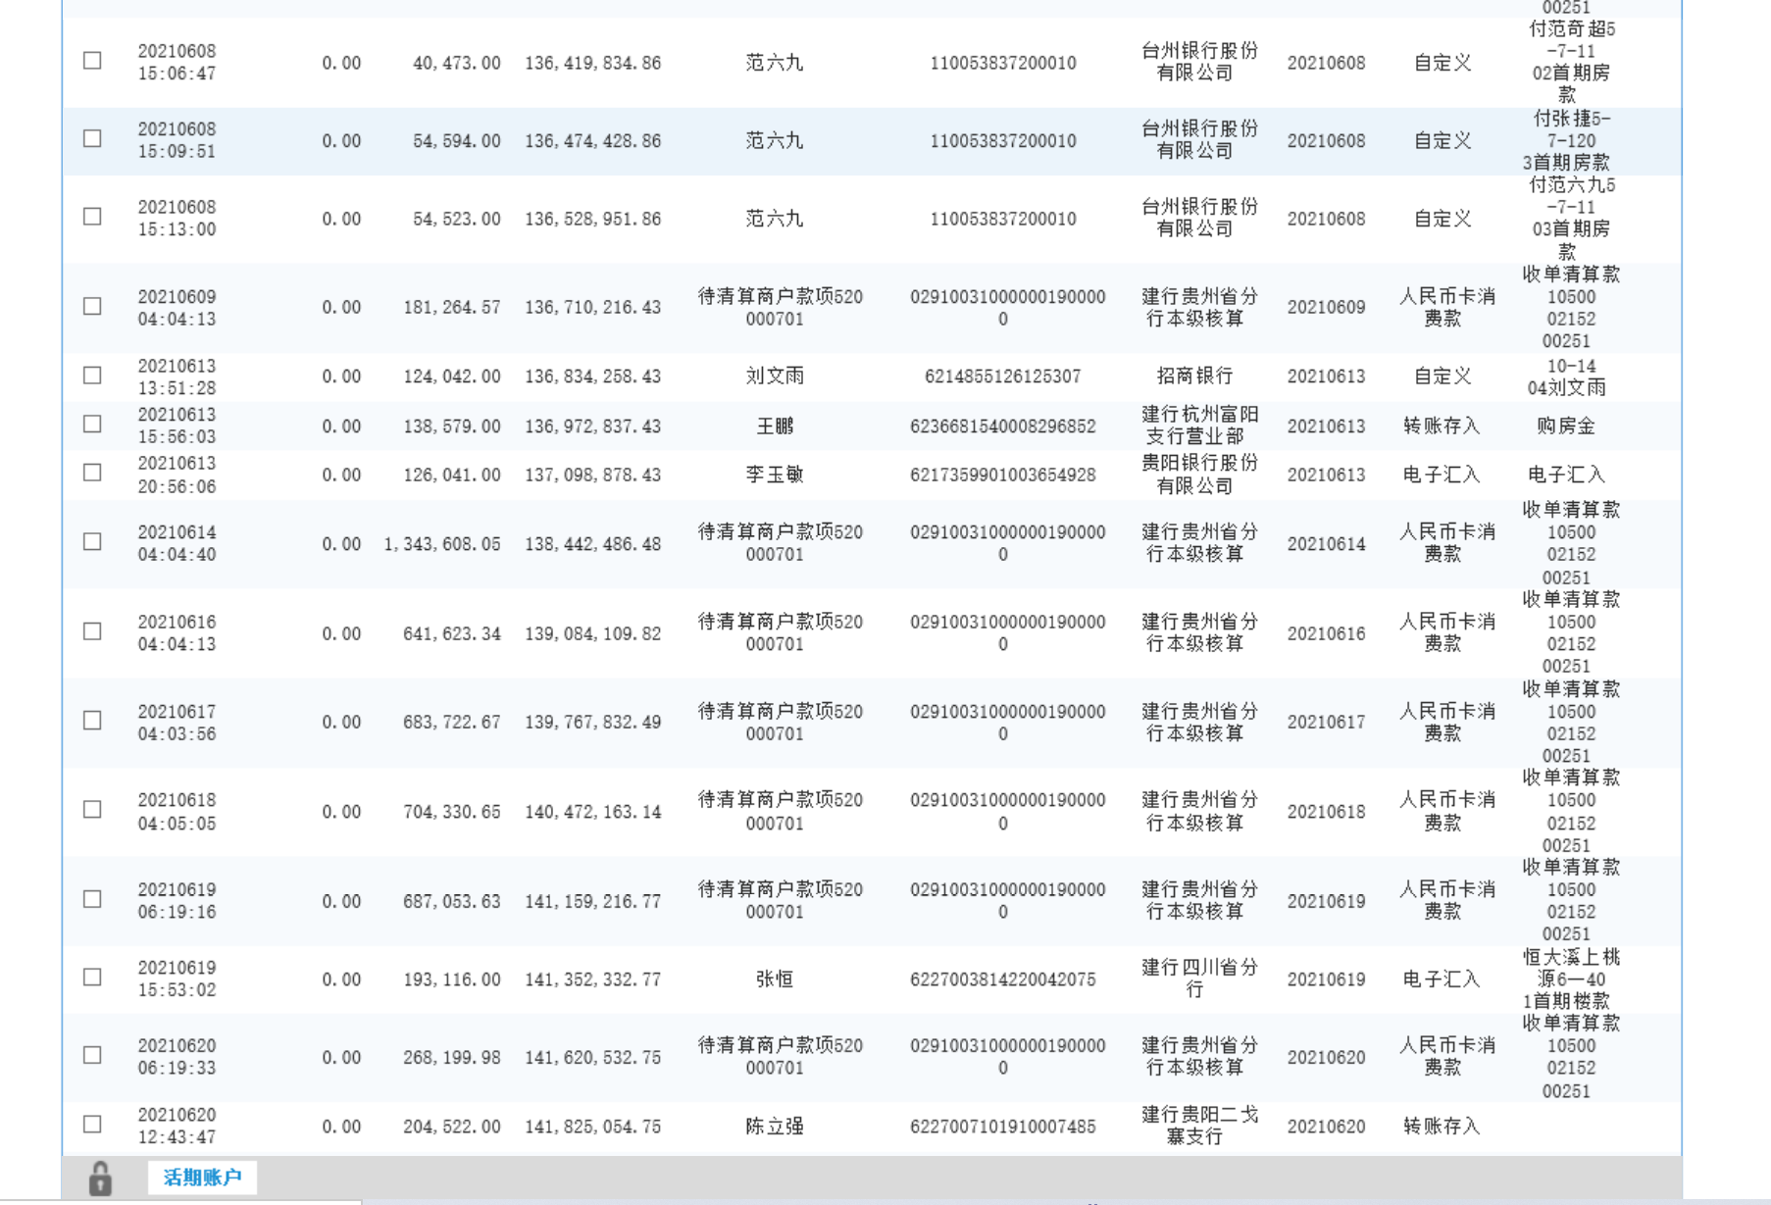
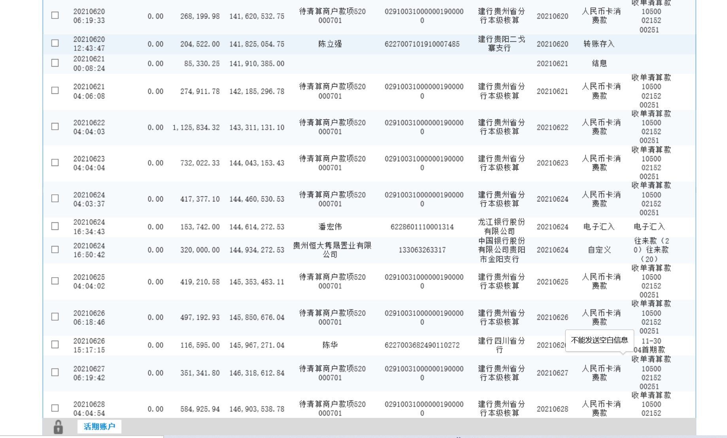

中国建设银行京瑞支行0092 单位：元

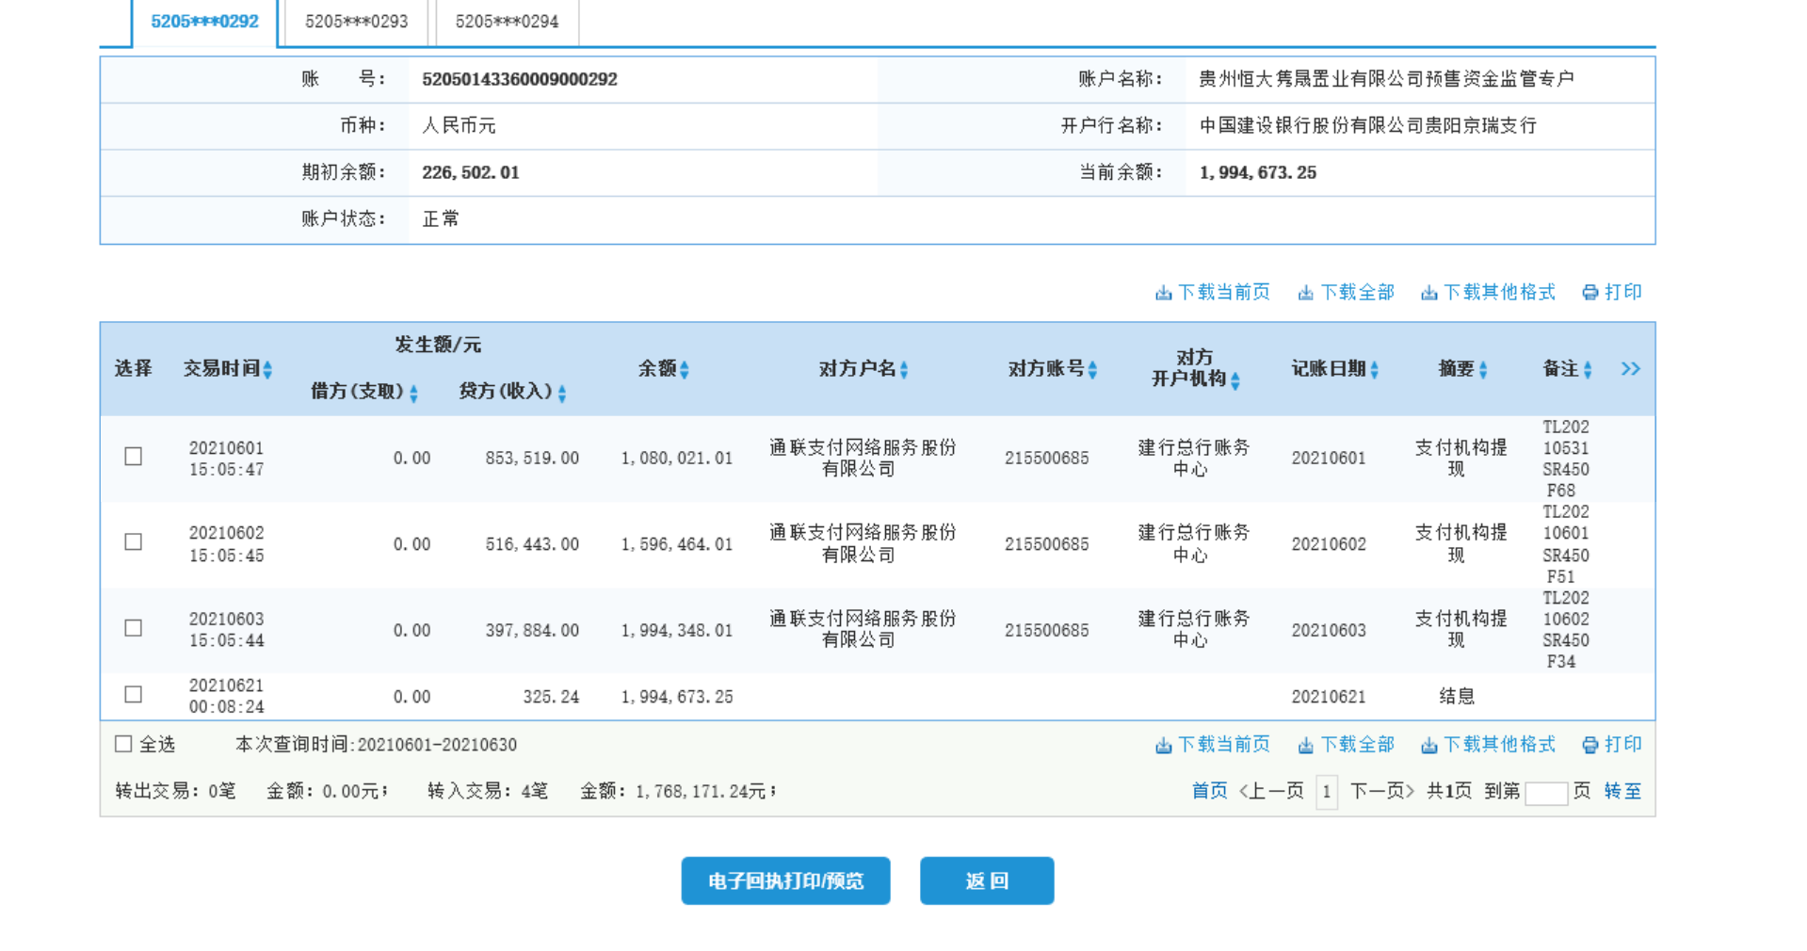

中国建设银行京瑞支行0093 单位：元

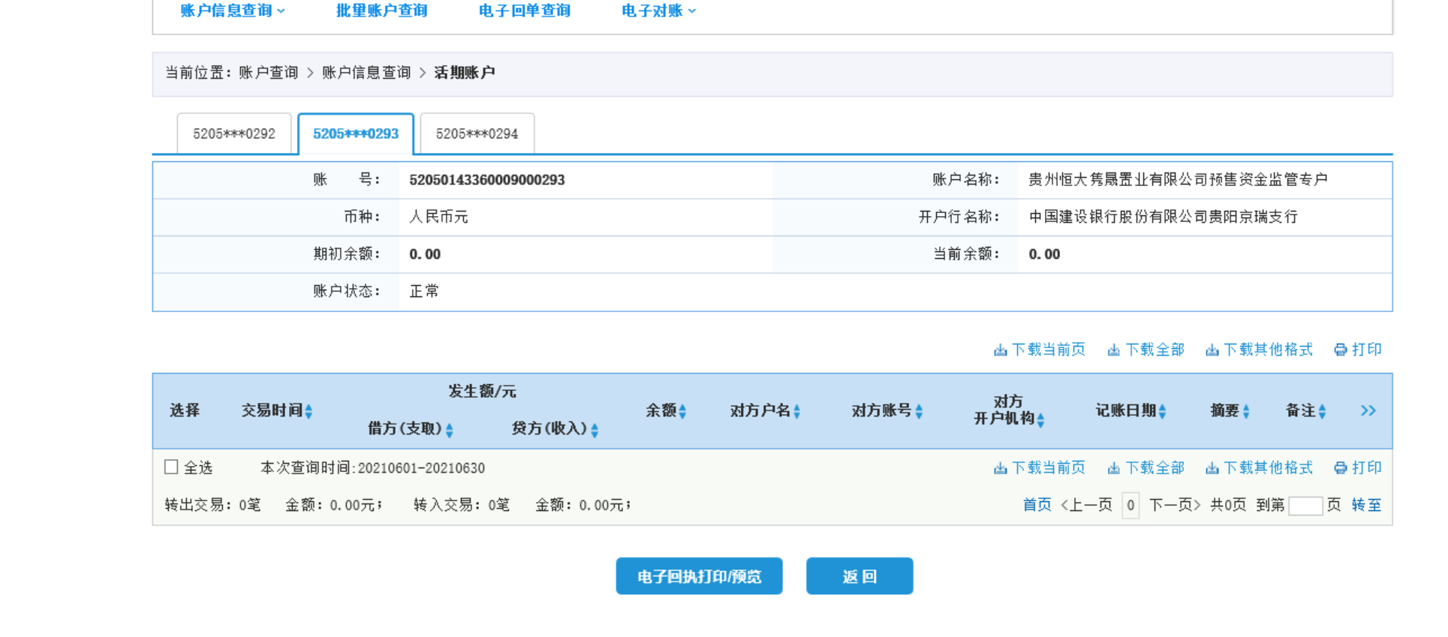

中国建设银行京瑞支行0094 单位：元

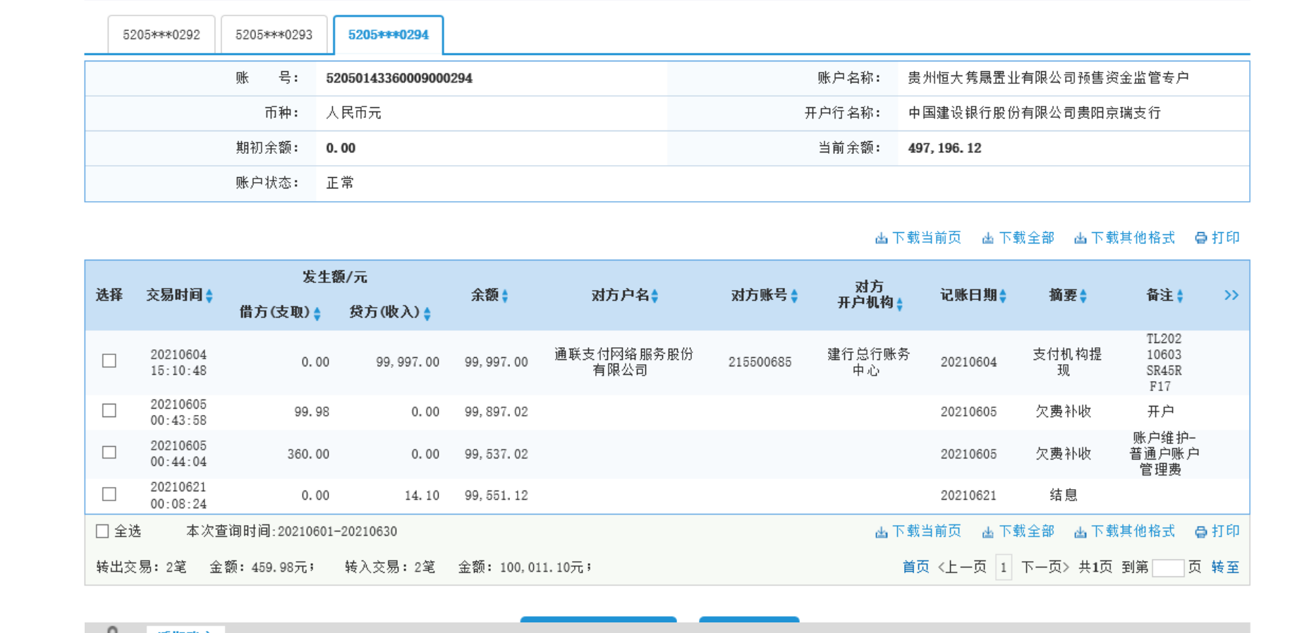

工行花溪支行 单位：元

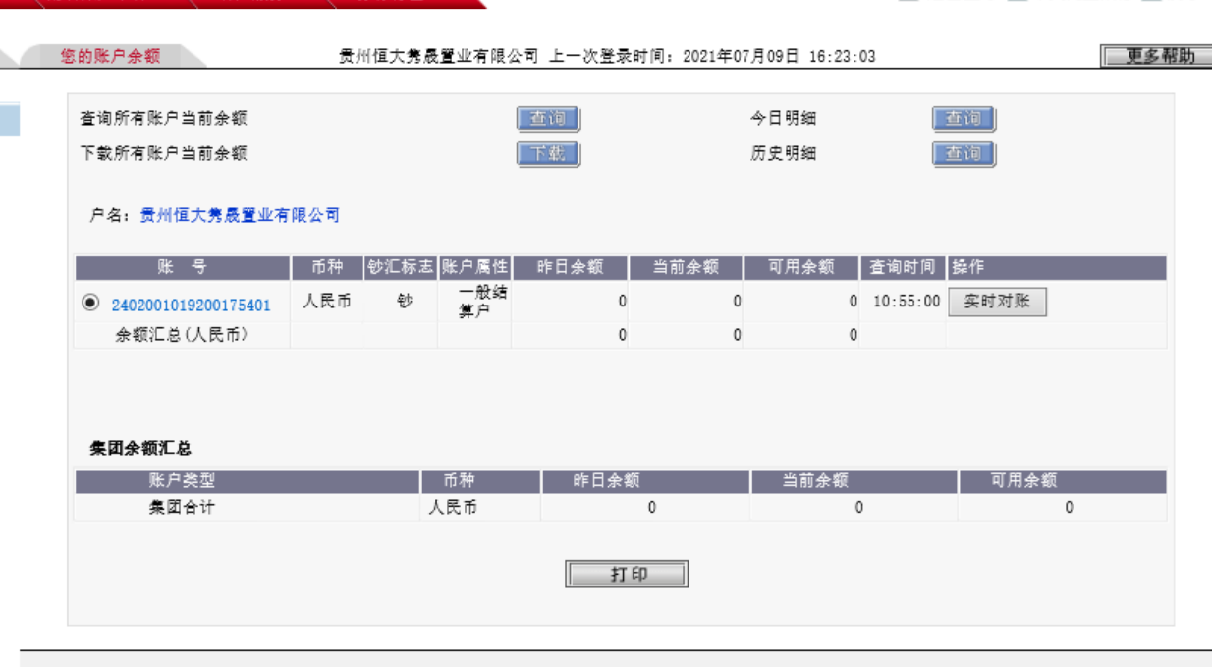

中国民生银行观山湖支行 单位：元
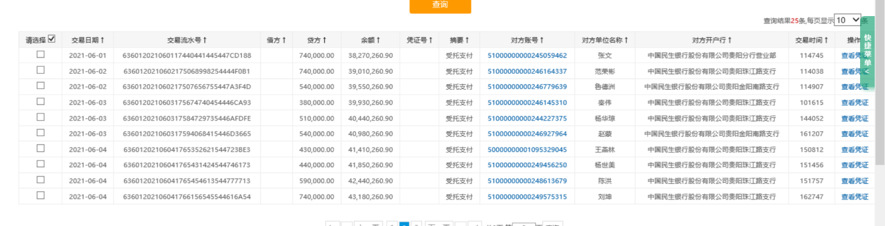

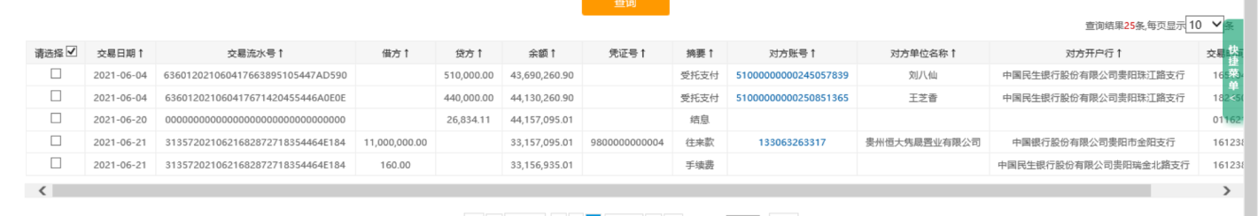

农业银行云岩支行 单位：元

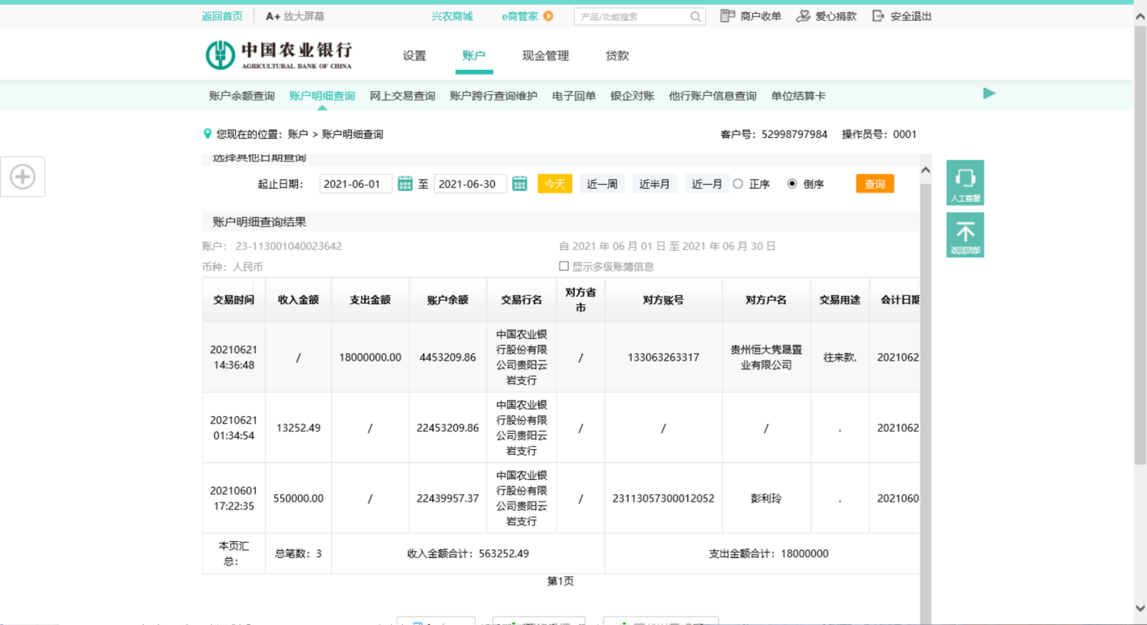

中国建设银行花溪支行 单位：元

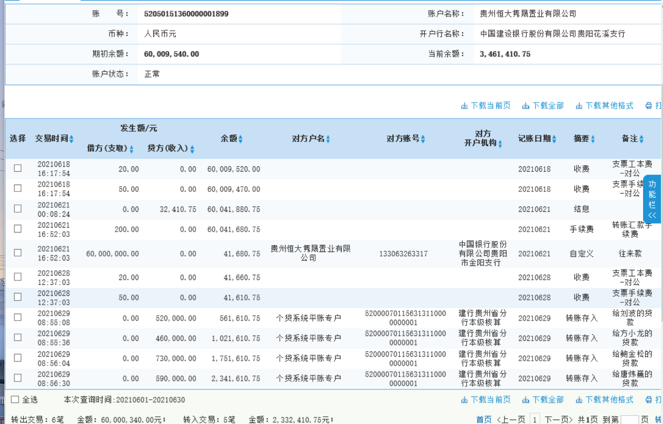

贵州银行富水路支行 单位：元
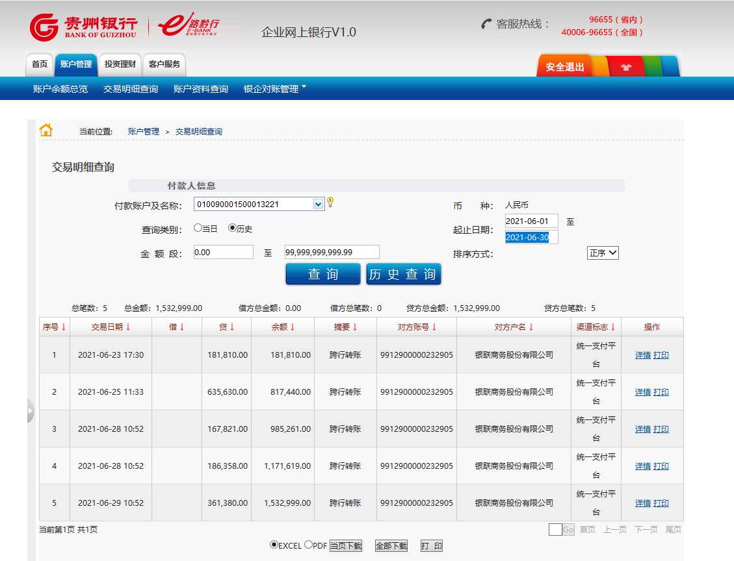

工商银行贵安支行 单位：元
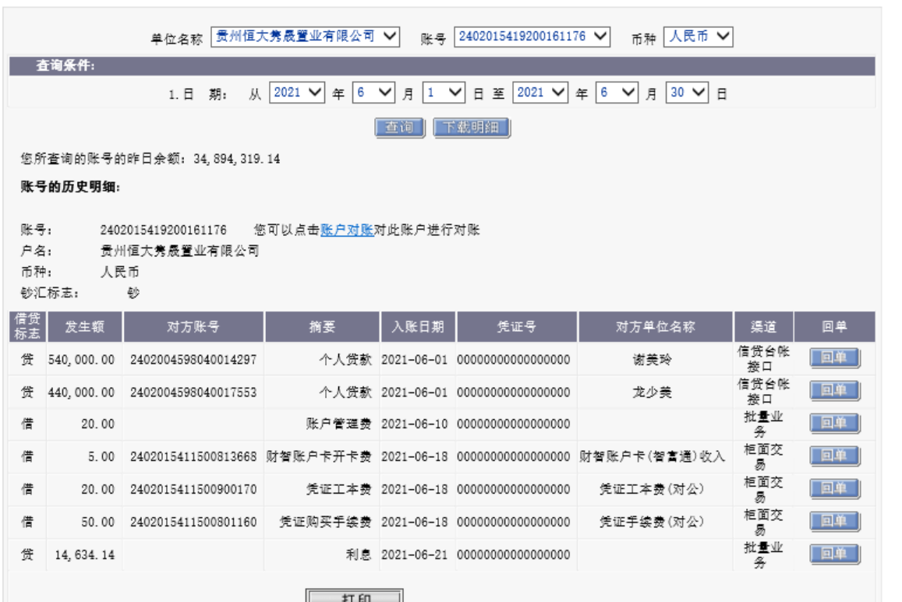

附件二 印章使用纸版台账
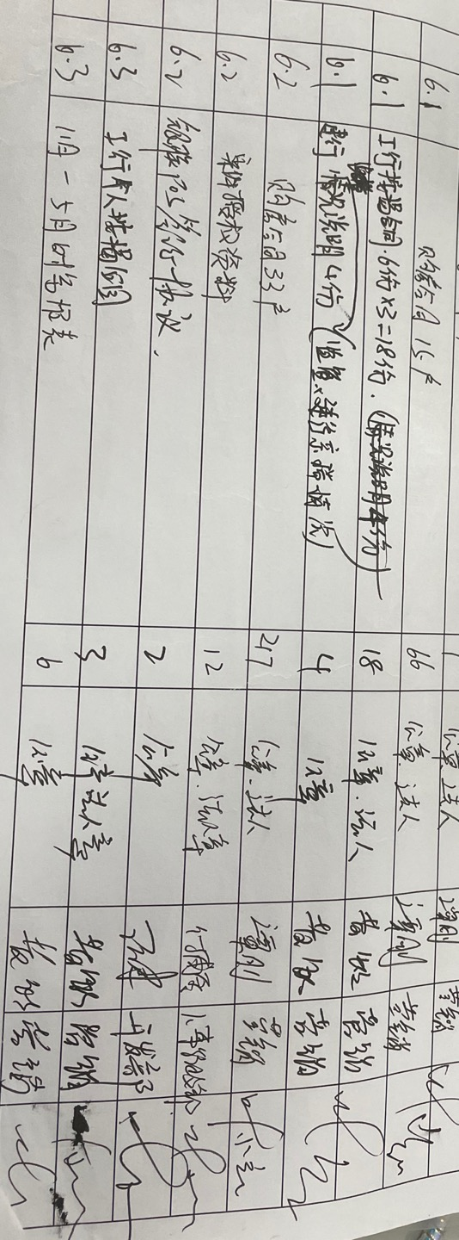
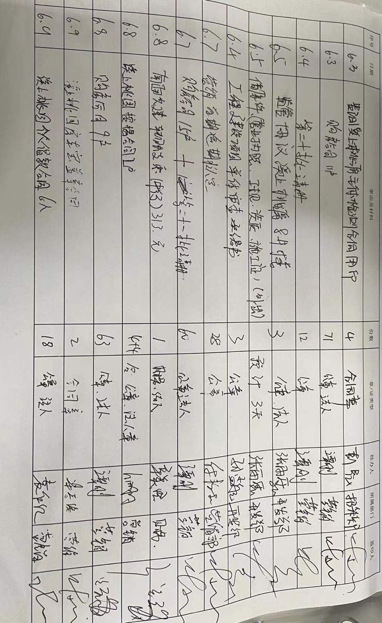

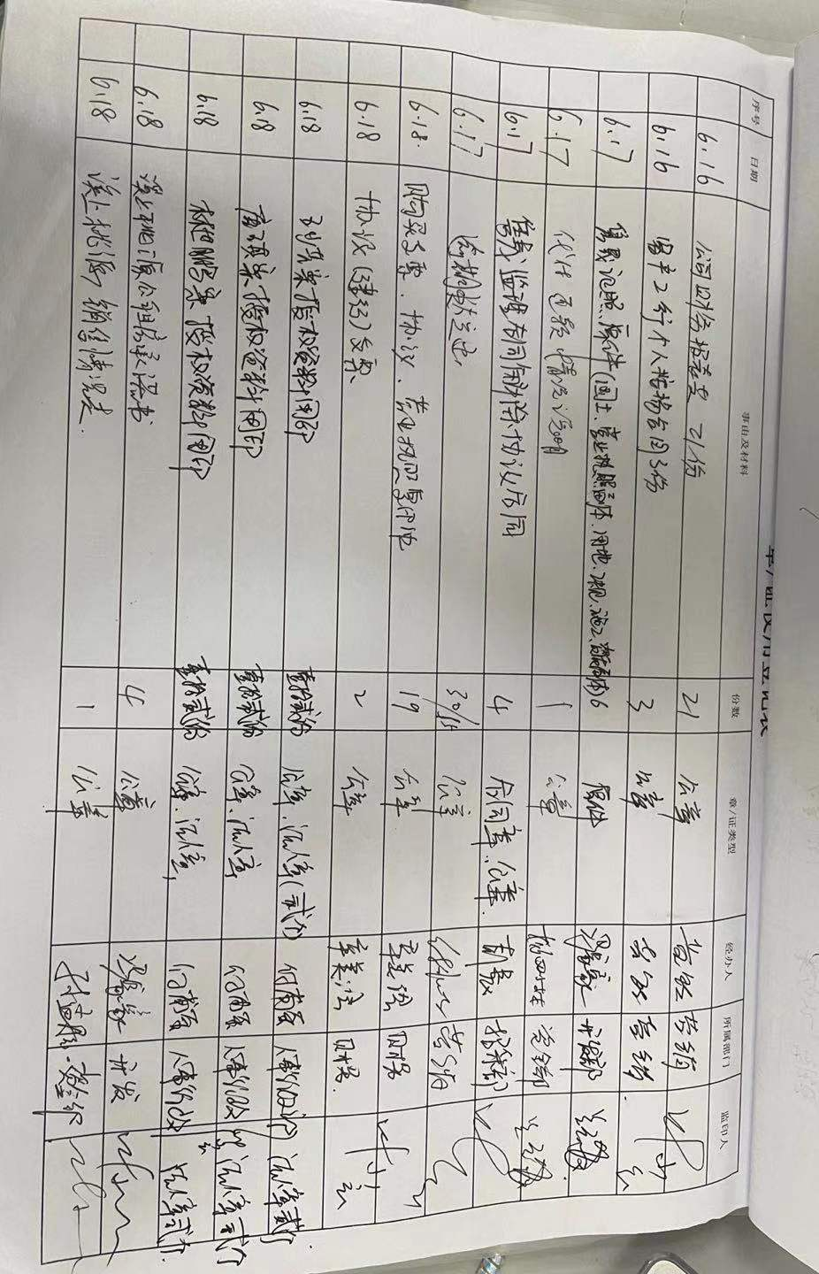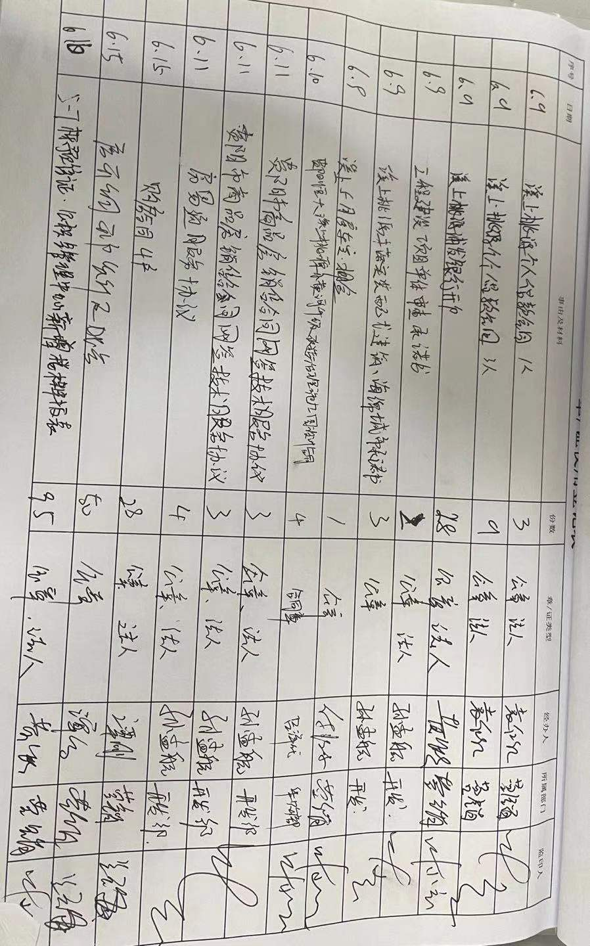
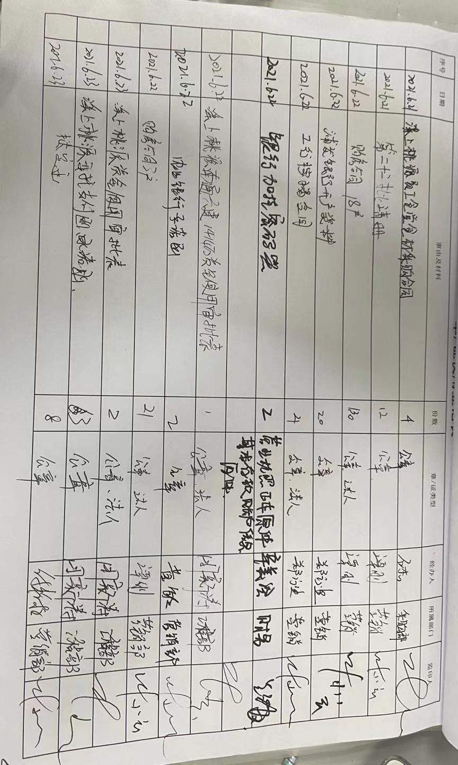

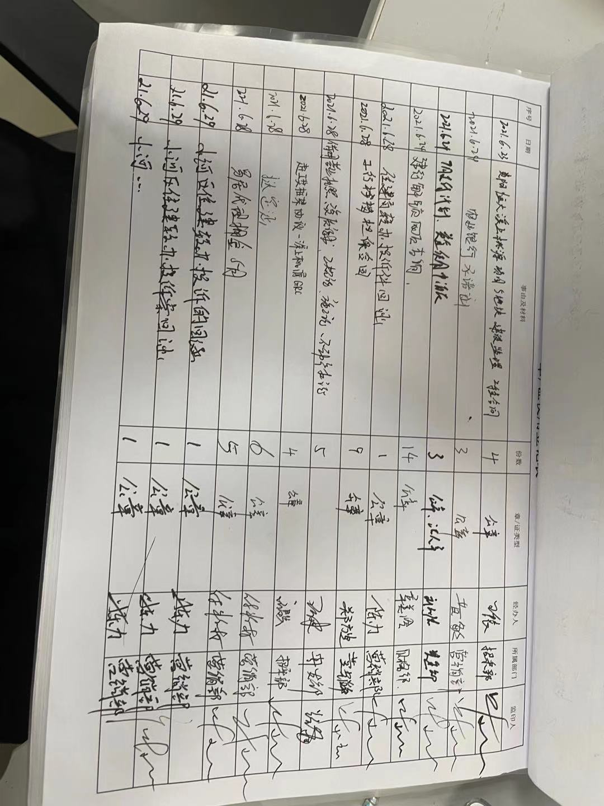

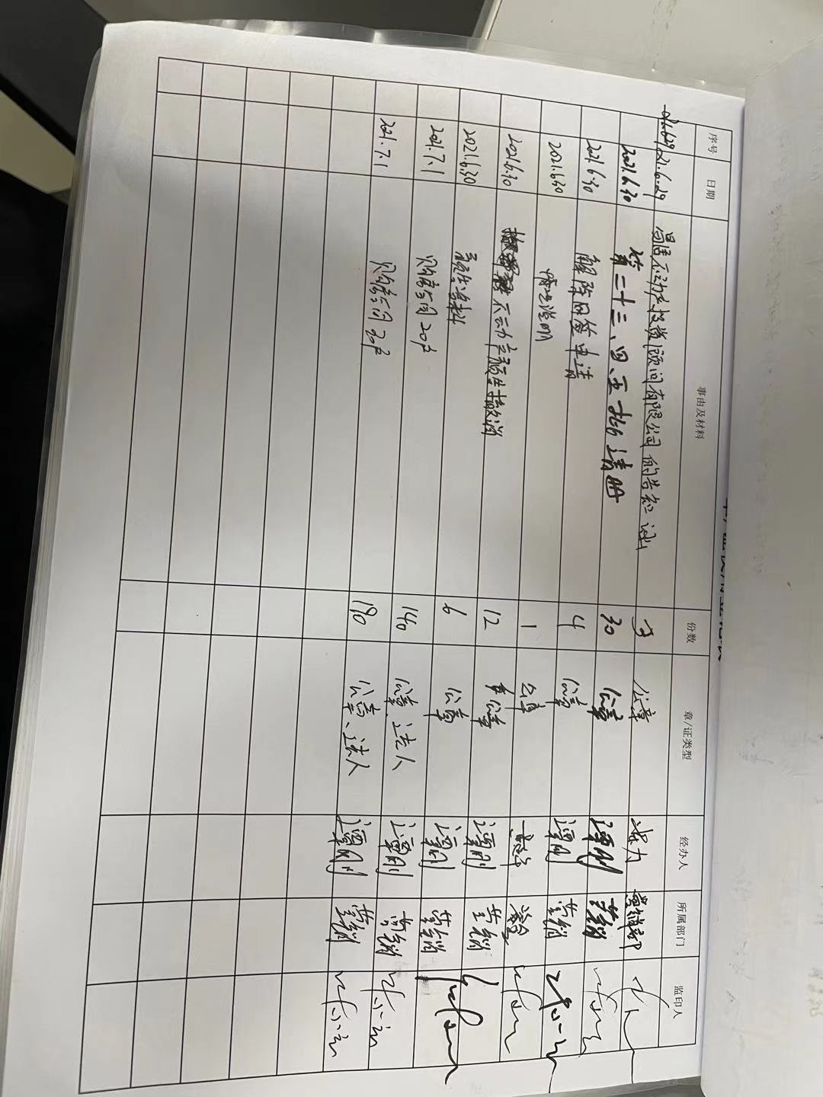

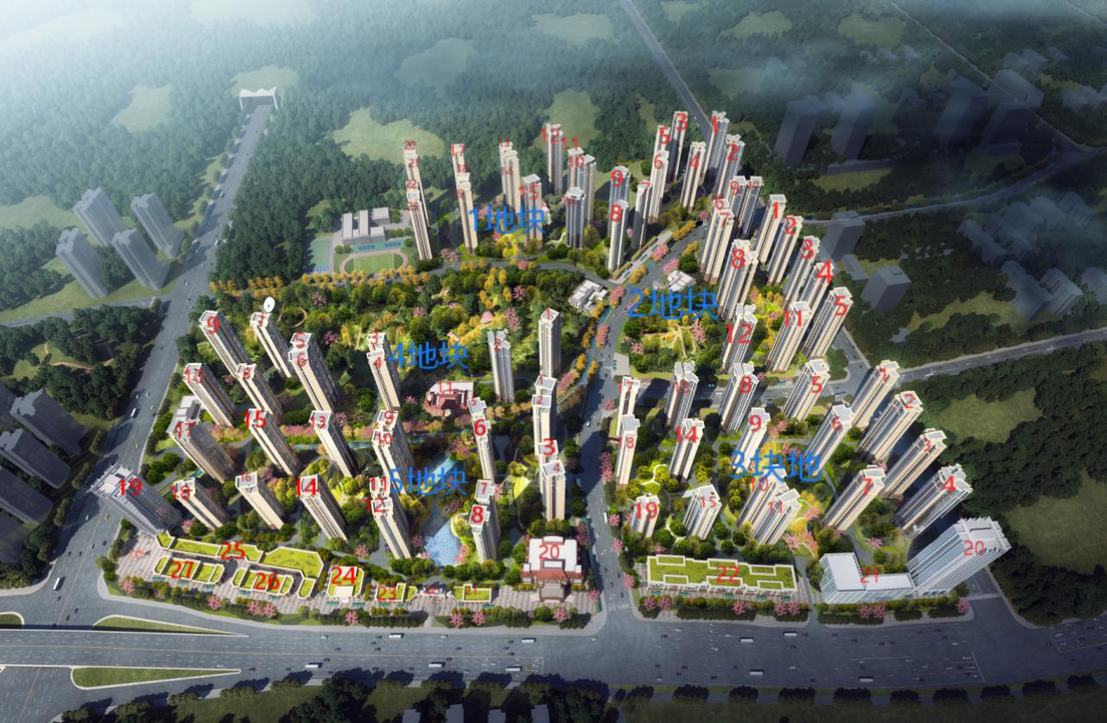
附件三 项目平面图

